
UNIVERSIDADE FEDERAL DE PERNAMBUCO
CENTRO ACADÊMICO DO AGRESTE
NÚCLEO DE FORMAÇÃO DOCENTE
CURSO DE LICENCIATURA EM FÍSICA

MATEUS JOSÉ DA SILVA

O PROBLEMA DE UMA ESFERA NO PLANO INCLINADO: MODELOS E RESPECTIVAS ABRANGÊNCIAS

CARUARU
2020
MATEUS JOSÉ DA SILVA

O PROBLEMA DE UMA ESFERA NO PLANO INCLINADO: MODELOS E RESPECTIVAS ABRANGÊNCIAS

Trabalho de Conclusão de Curso apresentado ao Curso de Graduação em Licenciatura em Física da Universidade Federal de Pernambuco, como requisito parcial para a obtenção do título de Licenciado em Física.

Área de concentração: Ciências Exatas e da Natureza

Orientador: Prof°. Dr. Sérgio de Lemos Campello.

CARUARU
2020
CATALOGAÇÃO NA FONTE...
MATEUS JOSÉ DA SILVA

ANÁLISE DOS MODELOS DE ROTAÇÃO NO PLANO INCLINADO UTILIZADOS EM CURSOS DE MECÂNICA UNIVERSITÁRIA

Trabalho de Conclusão de Curso apresentado ao Curso de Graduação em Licenciatura em Física da Universidade Federal de Pernambuco, como requisito parcial para a obtenção de do título de Licenciado em Física.

Aprovada em: _____/_____/_____.

BANCA EXAMINADORA

Prof°. Dr. Sérgio de Lemos Campello (Orientador)
Universidade Federal de Pernambuco

AGRADECIMENTOS

Em primeiro lugar agradeço aos meus familiares, que me incentivaram nos momentos difíceis e compreenderam a minha ausência, nas muitas vezes que isso se fez necessário ao longo dessa formação.
Aqui também tomo espaço para agradecer aos meus colegas de curso, Thyago Celso, José Boniex, Vinicius Patriota, e Alisson Dênis, pessoas com quem convívi intensamente durante esses anos, pelo companherismo, amizade, pelas longas e intermináveis conversas no restaurante universitário (RU) e pela troca de experiências que me permitiram crescer não só como pessoas, mas também como profissional.
Agradeço também ao professor Sérgio de Lemos Campello, por ter sido meu orientador e ter desempenhado tal função com amizade rara de se ver no âmbito acadêmico, e finalmente a todos aqueles que contríbuiram, de alguma forma, para a realização deste trabalho.
A todos vocês, o meu mais sincero obrigado.
RESUMO

O deslizamento de corpos em planos inclinados, em especial, a esfera que rola o plano inclinado é um problema corriqueiro na Física – a modelagem comumente estudada para essa situação leva em consideração que o torque responsável pelo movimento de rotação dessa esfera é proveniente da força de atrito estático entre a esfera e a superfície do plano. Entretanto, esse modelo falha em explicar o porque corpos rolando páram, uma vez que ao introduzir uma força de atrito para frear uma esfera, paradoxalmente, também é introduzido um torque que aumentaria a velocidade angular dessa esfera. Assim, o objetivo desse trabalho é investigar os limites da modelagem dos corpos que se movimentam sobre planos inclinados, principalmente, a esfera. Nesse contexto foram aplicados os pressupostos feitos por SILVEIRA em seu artigo “Potência de tração de um veículo automotor que se movimenta com velocidade constante”, essencialmente chegando a uma nova descrição desse movimento. Na tentativa de comparar os modelos foi utilizado um aparato experimental composto por uma rampa de madeira, sensores infravermelhos, uma placa arduino e o acelerômetro de um smartphone. Foi observado que, apesar do modelo de rolamento comumente visto possuir inconsistências sob determinadas condições, ainda descreve tal problema de maneira satisfatória.

Palavras-chave: Deslizamento; Rolamento; Plano inclinado.
ABSTRACT

The sliding of bodies on inclines, especially the sphere that rolls the inclined plane, is a common problem in Physics - the commonly studied modelling for this situation takes into account that the torque responsible for the rotational movement of the sphere comes from the force of static friction between the sphere and the surface of the plane. However, this model fails to explain why rolling bodies stop, since when introducing a friction force to brake a sphere, paradoxically, a torque is also introduced that would increase the angular velocity of that sphere. Thus, the objective of this work is to investigate the limits of modelling bodies that move on inclined planes, mainly the sphere. In this context, the assumptions made by SILVEIRA in his article "Tractive power of a motor vehicle moving at constant speed" were applied, essentially reaching a new description of this movement. In an attempt to compare the models, an experimental apparatus was used, consisting of a wooden ramp, infrared sensors, an Arduino board and an accelerometer of a smartphone. It was observed that despite the bearing model commonly seen to have inconsistencies under certain conditions, it still describes this problem satisfactorily.

Keywords: Sliding; Rolling; Incline.
LISTA DE FIGURAS
Figura 1 - Esquematização clássica para o problema da esfera que rola o plano inclinado 13
Figura 2 - Interface inicial do aplicativo Phyphox 23
Figura 3 - Exemplo de medida de inclinação obtida via Phyphox 24
Figura 4 - Exemplo da medida da aceleração gravitacional no local do experimento utilizando o aplicativo Phyphox 24
Figura 5 - Placa Arduino utilizada no experimento junto de um dos sensores IR na base do plano inclinado 25
Figura 6 - Segundo sensor IR localizado no topo do plano inclinado 25
Figura 7- Plano inclinado montado com sensores IR e placa arduino MEGA 26
Figura 8 - Captura de um dos resultados obtidos pela placa 26
Figura 9 - Três esferas de metal coladas com o objetivo de inibir o rolamento 28
Figura 10 - Esquema para o rolamento de esferas em um plano horizontal com destaque para a distribuiçao da pressão na parte posterior da esfera. 30
Figura 11- Gráfico da quantidade de livros que abordam o modelo da esfera que rola o plano inclinado 34
Figura 12 - Esquematização da condição de não deslizamento para o rolamento de corpos 35
Figura 13 - Gráficos para a duração do movimento das esferas de vidro (esquerda) e metal (direita) em um plano inclinado de 1.5 metros de comprimento 38
Figura 14 - Gráficos para a duração do movimento das esferas de vidro (esquerda) e metal (direita) em um plano inclinado de 0.6 metros de comprimento 38
Figura 15 - Gráficos para a duração do movimento das esferas de vidro (esquerda) e metal (direita) em um plano inclinado de 30 graus 39
Figura 16 - Gráficos para a duração do movimento das esferas de vidro (esquerda) e metal (direita) em um plano inclinado de 60 graus 39
Figura 17- Gráfico da duração do movimento em relação ao ângulo (esquerda) e ao comprimento do plano (direita) para diferentes coeficientes de resistência ao rolamento 40
Figura 18 - Gráficos dos resultados experimentais da duração do movimento para esferas de vidro (esquerda) e esferas de metal (direita) em comparação com os modelos teóricos para ângulos entre 0 e 90 graus 41
Figura 19 - Gráficos dos resultados para a duração do movimento das esferas de vidro (esquerda) e esferas de metal (direita) em comparação com os modelos teóricos para ângulos entre 0 e 20 graus 42
Figura 20 - Gráfico dos resultados experimentais da duração do movimento para esferas de vidro (verde) e esferas de metal (vermelha) em comparação com os modelos teóricos para ângulos entre 0 e 10 graus 43

LISTA DE TABELAS
Tabela 1 - Livros universitários de Física analisados 20
Tabela 2 - Diâmetros das esferas utilizadas no experimento 23
Tabela 3 - Ângulos críticos para o deslizamento em graus (esferas coladas juntas) 36
Tabela 4 - Ângulos críticos para o rolamento em graus (esferas livres) 36
Tabela 5 - Coeficientes de atrito e de resistência ao rolamento obtidos 37
Tabela 6- Duração do movimento para ângulos entre 0° e 90° com diferentes esferas 41
Tabela 7 - Duração do movimento para ângulos entre 0° e 20° com diferentes esferas 42
Tabela 8 - Duração do movimento para ângulos entre 0º e 10º com as esferas Vidro III e Metal II e respectivas incertezas 43
Tabela 9- Modelos que melhor descrevem o problema da esfera que rola o plano inclinado 44

Sumário
1 Introdução 11
1.1 Objetivos 12
2 Modelagens Clássicas 13
2.1 Deslizamento SEM ATRITO 15
2.2 DESLIZAMENTO com atrito 16
2.3 Força de atrito como geradora de Torque 17
3 Metodologia 20
3.1 Levantamento de bibliografias em física 20
3.2 Análise de curvas teóricas 21
3.3 Aparato EXPERIMENTAL, procedimentos e incertezas experimentais 22
3.4 Coeficientes de Atrito e Coeficientes de Rolamento 27
4 Modelagem Proposta 30
4.1 Resistência ao rolamento e atrito de rolamento 30
4.2 Modelo proposto 32
5 Resultados obtidos 34
5.1 Resultados do levantamento bibliográfico 34
5.2 Coeficientes de atrito e de resistência ao rolamento 36
5.3 Comparações entre modelos Teóricos 37
5.4 Resultados experimentais 41
6 Conclusões e perspectivas 45
Referências 47
Apêndice a – Código utilizado na placa 48
Apêndice B – Código para cálculo dos Coeficientes 50
apêndice c – Códigos para análise dos modelos 51
Apêndice D – códigos para análise dos resultados 60

Introdução
Atualmente, nos cursos de Física espalhados pelo mundo, um tópico de estudo onipresente é a mecânica, que basicamente trata do estudo do movimento dos corpos e da relação entre esse movimento e as forças externas que são aplicadas a esse corpo. Em toda a mecânica existem diversos problemas considerados “clássicos”, como por exemplo: estudo de colisões, movimentos planetários, queda de corpos, osciladores harmônicos, e o problema que é o escopo principal desse trabalho: o movimento de corpos no plano inclinado.
O plano inclinado, ou popularmente conhecido como rampa, é um meio que possibilita erguer massas com um esforço menor do que naturalmente seria empregado se utilizado um esforço braçal comum. Normalmente, o plano inclinado reduz o esforço necessário para levantar uma massa pelo fator de , onde representa o ângulo de inclinação do plano.
Todavia, nesse trabalho o plano inclinado será tratado de uma perspectiva diferente, mas ainda presente em grande parte dos livros de mecânica (principalmente em livros de Física básica), o deslizamento de corpos em planos inclinados. Normalmente, esse problema é apresentado como um bloco abandonado na parte superior do plano inclinado e deslizando até sua base. Apenas no ensino superior são inseridos os estudos de corpos em rotação (e momento de inércia). Assim, é possível estudar o problema do plano inclinado com um corpo cilíndrico ou esférico, rolando do topo desse plano inclinado em direção a sua base.
Comumente na maioria dos livros de Física básica, como por exemplo: (HALLIDAY; WALKER; RESNICK, 2014), (TIPLER; MOSCA, 2008), (YOUNG; FREEDMAN, 2015) e (NUSSENZVEIG, 2013) a modelagem utilizada para o problema de uma esfera rolando uma superfície simplesmente considera que esse objeto está sobre influência da força de atrito estático, que é a geradora de torque nesse sistema. Deste modo a energia que seria dissipada pela força de atrito estático, contribui apenas para o aumento da energia cinética rotacional dessa esfera.
Assim, o objetivo deste trabalho consiste em estudar o movimento de esferas abandonadas em um plano inclinado e quais variáveis interferem nesse processo. Haja visto que na maioria das modelagens feitas são desprezados ou até mesmo não considerados conceitos como: rolamento com deslizamento e atrito de rolamento. Em suma, modelos básicos (os comumente vistos na área) são ótimos para o estudo básico dos conceitos envolvidos e de suas aplicações, entretanto modelos mais elaborados (como os que consideram atrito de rolamento e rolamento com deslizamento) tem o potencial de melhor representar o fenômeno real.
Nos dias atuais existe uma grande tendência educacional que preza pela alta contextualização dos temas abordados, e que ao mesmo tempo também preza pela desmatematização dos conteúdos de Física. Este trabalho também pretende mostrar que para uma alta contextualização de qualquer conteúdo a ser abordado, é necessário um enriquecimento matemático dos modelos comumente vistos – portanto, se torna controvérsio querer uma alta contextualização (para que tudo se encaixe da forma que é visto no cotidiano) sem aceitar que os modelos que vão descrever tais problemas se tornem complexos.
Para analisar o fenômeno descrito, primeiramente serão levantados os modelos apresentados em livros de física básica, juntamente com as considerações propostas. Em um segundo momento será proposto o experimento para testar tal modelagem, e em seguida serão propostas novas alterações ao modelo, ou caso caiba, uma nova proposta de modelagem. Por fim, seguem abaixo de maneira explícita os objetivos inerentes a esse trabalho realizado.

Objetivos
Objetivo Geral: Investigar as modelagens utilizadas nos livros de Física e caso necessário propor uma nova modelagem, ou complementar uma modelagem já existente para o problema de um corpo descendo o plano inclinado, que leve em consideração mais aspectos do ambiente.

Objetivos Específicos:

- Entender como os livros de Física fazem a modelagem desse problema;
- Quais são as variáveis consideradas e desprezadas;
- Levantar hipóteses de porque essas variáveis são consideradas ou desprezadas;
- Verificar a proximidade de tais modelos em comparação com a situação real.

Modelagens Clássicas
Ao decorrer desse capítulo serão descritas as principais formas de modelar o problema da esfera que desce o plano inclinado:

- Desprezando o atrito e o rolamento;
- Considerando o deslizamento com atrito (mas ainda desprezando o rolamento);
- Considerando que a força de atrito gera o torque necessário para o rolamento da esfera – assim fazendo com que a esfera possua movimento de rotação e translação combinados.
- Considerando que a esfera sofra deformações ao decorrer do movimento – diminuíndo a energia mecânica do sistema, mas ainda com movimento de rotação e translação combinados.

Para melhor compreender os modelos, e como as diferentes considerações (expostas acima) permitem chegar a resultados diferentes será feita uma abstração do problema inicial, que posteriormente será utilizada como base para as outras análises pertinentes (Figura 1):

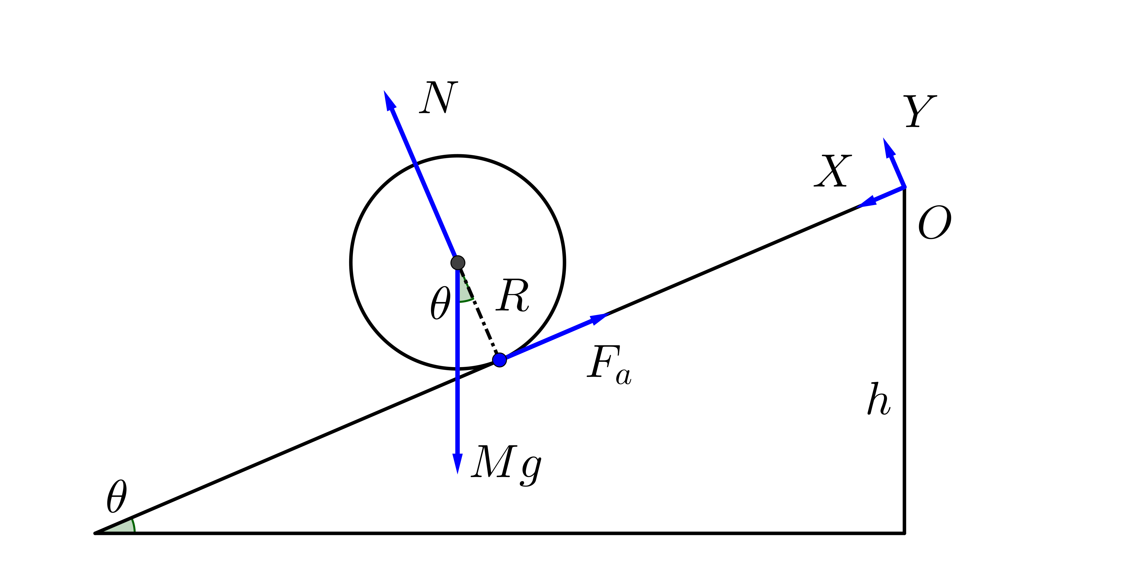Figura 1 - Esquematização clássica para o problema da esfera que rola o plano inclinado

Este esquema possui diversas grandezas que serão pertinentes ao decorrer da análise. No entanto o passo inicial consiste em orientar os eixos e como indicados na figura (1) e utilizar a segunda lei de Newton para a esfera – tornando as equações de translação:

(2.1)
. (2.2)

Nesse contexto a aceleração da esfera é representada pela seguinte relação:

(2.3)

Para calcular a velocidade no final do plano inclinado basta utilizar a famosa Equação de Torriceli, onde é a derivada da função posição , aplicada à um comprimento :

, (2.4)

Ressalva importante: a equação de Torriceli só poderá ser utilizada se a aceleração do sistema for constante. Neste caso, como a esfera parte do repouso e desce um plano inclinado de comprimento , então ao final do plano a velocidade da esfera é dada por:

(2.5)

Para calcular a energia cinética ao final do plano inclinado será considerado a existência de um movimento de rotação – que por consequência possuirá uma energia cinética de rotação, aplicando também a condição de não deslizamento (TIPLER; MOSCA, 2007, p. 310), obtém-se:

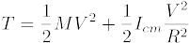, (2.6)

utilizando a equação (2.5) na equação (2.6) e simplificando os termos, a energia cinética é expressa da seguinte forma:

(2.7)

Como a aceleração é constante, a esfera parte do repouso (ou seja sua velocidade inicial é nula), e o topo da rampa é a origem do sistema de coordenadas, então a posição em termos do tempo é dada por:

(2.8)

Assim o tempo necessário para a esfera percorrer um comprimento é representado por , então a equação 2.8 se torna:

(2.9)

assim o tempo de queda será dado por:

. (2.10)

Deslizamento SEM ATRITO
Uma vez que a modelagem básica está pronta, podem ser trabalhadas as considerações pertinentes a cada uma das modelagens. No caso do deslizamento sem atrito a primeira consideração feita é que a força de atrito no sistema é nula, portanto . Assim a aceleração expressa pela equação (2.3) é:

, (2.11)

então, utilizando o resultado de (2.11) na equação (2.7) e assumindo que o momento de inércia , tem-se:

. (2.12)

Neste caso torna-se perceptível que a energia mecânica se conserva durante todo o movimento, uma vez que a energia cinética ao final da rampa é igual a energia potencial no início do trajeto.
Agora faz-se necessário uma breve explanação sobre o momento de inércia, e o porquê faz sentido o considerar nulo nesta modelagem. Primeiramente o momento de inércia é conhecido como o análogo rotacional da massa de repouso, basicamente é possível dizer que o momento de inércia é a resistência que um determinado corpo possui a alterar o estado de rotação em relação a um eixo. Ter momento de inércia nulo indica que o objeto em questão não altera o seu estado de rotação. Ao observar a energia cinética rotacional, expressa por: , observa-se que ter momento de inércia nulo indica que tanto o objeto em questão não altera o seu estado de rotação, muito menos possui energia cinética rotacional, não rotacionando de maneira alguma.
Um detalhe importante a ser mencionado, é o fato que o momento de inércia depende da distribuição de massa ao redor de um eixo (eixo que passa pelo centro de massa) – mais especificadamente: , onde representa a massa de pequenas partes que compõem o corpo, e por sua vez representa as distâncias dessas pequenas partes até o eixo de rotação. Ao observar essa equação também pode ser exprimido que para um objeto que possua massa, possuir momento de inércia nulo implica que toda sua massa seja concentrada no eixo de rotação.
Por fim, a duração do movimento para esse modelo é dada pela equação (2.10) utilizando a aceleração descrita pela equação (2.11), o que resulta em:

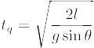. (2.13)

DESLIZAMENTO com atrito
Para o modelo de deslizamento com atrito o pressuposto básico é a existência de atrito entre a esfera e a superfície do plano inclinado. Neste modelo em particular a força de atrito é definida por: , onde representa o coeficiente de atrito, enquanto representa a força normal atuando no objeto. Segundo a equação (2.1) a força normal é quantificada através da equação , o que leva a força de atrito a ser descrita por: . Assim a aceleração do objeto, segundo a equação (2.3) é:

. (2.14)

Ao realizar o mesmo passo da seção anterior e utilizar a equação (2.7) com a aceleração proveniente da equação (2.14) obtém-se , que após a simplificação é descrito como:

(2.15)

Perceba que faz referência a energia potencial armazenada no estado inicial, enquanto faz referência ao trabalho exercido pela força de atrito – retirando energia do sistema. Assim, para o objeto que desliza sobre o plano inclinado com atrito a energia mecânica não é conservada. Seguindo um procedimento totalmente análogo à seção anterior usa-se a equação (2.14) na equação (2.10):

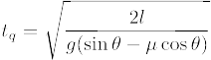. (2.16)

Para a equação anterior ser válida o ângulo do plano inclinado tem que ser tal de modo que a expressão seja verdadeira, ou seja o movimento só existe para um ângulo que satisfaça essa inequação, que pode ser escrita da seguinte maneira:

(2.17)

Força de atrito como geradora de Torque
Nos dois modelos anteriores, estava sendo considerado apenas o deslizamento da esfera. Neste modelo, como o próprio nome sugere a força de atrito é a geradora de torque na esfera, portanto ela é responsável pela rotação da esfera enquanto ela rola através do plano inclinado, portanto . Então a força de atrito nesse caso é . Substituindo na equação (2.3) e reorganizando em termos de :

. (2.18)

Tomando como base a equação (2.7) e utilizando o parâmetro de (2.18), a energia cinética do sistema ao final da rampa é:

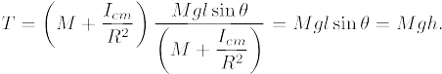 (2.19)

A força de atrito apenas converte a energia potencial em energia cinética de rotação, fazendo com que a energia mecânica se conserve nesse sistema. Isso só é possível se considerarmos o atrito estático, ou seja, a esfera rotaciona durante toda a trajetória. Caso haja algum deslizamento (escorregamento), seria necessário analisar o atrito dinâmico. Se apropriando novamente da equação (2.10) utilizando os valores de (2.18) obtém-se:

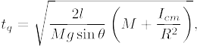 (2.20)

sabendo que para uma esfera maciça o momento de inércia equivale à então a equação (2.20) se reduz à:

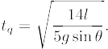 (2.21)
Dentro deste contexto é importante ressaltar que existe uma força de atrito mínima necessária para o movimento de rolamento existir, se tal condição não for cumprida, existirá um movimento de rolamento com deslizamento ocorrendo.
Para investigar tais intervalos basta tomar a relação expressa no início dessa seção e reescrevê-la como uma força de atrito em termos da aceleração linear :

, (2.22)

utilizando os resultados provenientes da equação 2.18 na equação 2.22, obtém-se:

(2.23)

É importante lembrar que a força de atrito entre o ponto da esfera em contato com o plano inclinado e o próprio plano é a força de atrito estática, o que implica dizer que qualquer força de atrito ocasiona em um movimento de rolamento com deslizamento, portanto:

, (2.24)

com representando a força de atrito em função do ângulo de inclinação dessa rampa, enquanto representa a força de atrito estático (proveniente da relação ). Simplificando 2.24 chega-se em:

, (2.25)

onde é a tangente do ângulo máximo , ângulo esse onde ocorre o movimento de rolamento sem deslizamento. Para o caso de uma esfera tem-se:

. (2.26)

Metodologia
Essa pesquisa é fragmentada em duas frentes, em conformidade com os objetivos definidos, sendo a primeira: entender como os livros universitários de Física tratam a modelagem da esfera que desce o plano inclinado, incluindo as variáveis que são consideradas e desprezadas. O segundo objetivo concerne na observação de como os modelos representam a situação real, que nesse caso será um experimento.

Levantamento de bibliografias em física
Para o desenvolvimento de um modelo teórico consistente, e para o maior entendimento de como os livros de Física modelam tal problema, se fez necessário averiguar em diversas referências, como as mesmas tratam esse problema da esfera que desce em um plano inclinado. Assim, para a consulta bibliográfica foram levantados textos dos capítulos de movimento e energia de uma série de autores diferentes de livros universitários de Física (considerando apenas conteúdo bruto dos capítulos e exercícios resolvidos), nos mais diversos níveis possíveis. Segue na tabela abaixo todos os livros utilizados nesse levantamento bibliográfico (Tabela 1):

Tabela 1 - Livros universitários de Física analisados
Livro | Título | Autor(es) | Ano | Ed.
1 | Curso de Física Básica | Nussenzveig | 2013 | 5
2 | Física: Um curso universitário | Alonso e Finn | 2014 | 2
3 | Classical Mechanics: System of particles | Grenier | 1989 | 2
4 | An Introduction to mechanics | Kleppner e Kolenkow | 1973 | 1
5 | Física 1 - Mecânica | Luiz | 2012 | 2
6 | Fundamentals of Physics | Halliday, Walker e Resnick | 2014 | 10
7 | Physics for Scientists and Engineers | Tipler e Mosca | 2008 | 6
8 | University Physics | Young e Freedman | 2015 | 14
9 | Curso de Física: Mecânica | Landau e Lifchitz | 2004 | 1
10 | Lições de Física | Feynman, Leighton e Sands | 2008 | 2
11 | Classical Mechanics | Goldstein, Poole e Safko | 2014 | 3
12 | Introdução à Mecânica Clássica | Lopes | 2013 | 1
13 | Classical Mechanics | Gregory | 2008 | 3
14 | Classical Dynamics of Particles and Systems | Thornton e Marion | 2003 | 5
15 | Classical Mechanics | Taylor | 2004 | 1

Para obter uma noção geral de como os livros abordam tal modelo, foram analisados os seguintes parâmetros:
- O livro em questão trata e/ou aborda a modelagem da esfera que rola o plano inclinado ou algum outro modelo similar?
- Se o sim, quais são os pressupostos básicos para tal modelagem? Quais variáveis interferem no modelo? O que foi considerado e desconsiderado nesse modelo em questão?
Faz-se importante abrir um parênteses aqui, pois independentemente dos níveis de abstração matemática utilizadas pelos livros, se os mesmos concordarem quanto aos pressupostos e considerações iniciais, chegarão aos mesmos resultados teóricos. Uma vez que os critérios básicos estão definidos, pouco importa os artifícios matemáticos utilizados durante a modelagem, o comportamento final será basicamente o mesmo.
Depois de obtidas as respostas para esses parâmetros serão comparados o quantitativo de livros que abordam modelagens para o problema do plano inclinado com os livros que não o abordam. Logo após tal comparação, será investigado os pressupostos que as obras usam, assim como quais variáveis interferem no modelo e as considerações feitas.

Análise de curvas teóricas
Antes de começar a falar do aparato experimental propriamente dito se faz necessário afunilar quais parâmetros são influentes (ou não) para o problema em si, haja visto que investigar todos os possíveis parâmetros que possam ou não influenciar o experimento é uma tarefa complexa e extensiva para o escopo desse trabalho. Assim, para filtrar melhor os parâmetros mais significativos foram realizadas uma série de análises a respeito das equações que descrevem o movimento da esfera na tentativa de capturar as melhores condições para realização do experimento.
A primeira coisa a ser considerada é o limite do experimento, uma vez que a comparação entre modelos teóricos e o experimento pode ser feita através de diversos aspectos e relações entre grandezas, como por exemplo: velocidade instantânea e a relação entre a velocidade no início do plano e o final do plano; ou a relação entre as diversas posições ocupadas no tempo e suas respectivas velocidades; poderia também ser considerado a energia da esfera nos pontos iniciais e finais, com o teorema do trabalho-energia; e assim sucessivamente. No entanto tais grandezas são em sua maioria indiretas e de difícil obtenção, portanto, para o escopo desse trabalho será utilizada a relação entre deslocamento e duração do movimento, uma vez que o deslocamento pode ser mantido fixo e a duração do movimento pode ser facilmente obtida através de um cronômetro ou dispositivo parecido. Portanto, de agora em diante todas as comparações realizadas terão como base tal relação.
Logo em seguida, com o objetivo de continuar afunilando o escopo do problema, o próximo passo é observar a influência de duas características fundamentais do sistema: a inclinação do plano e o comprimento do mesmo. Características essas que também podem influenciar os resultados experimentais de diversas maneiras possíveis, sendo assim a análise desses aspectos se torna imprescindível para o bom entendimento do sistema físico.
Tal análise será feita ao comparar as curvas teóricas da duração do movimento entre os diversos modelos, propondo alterações de parâmetros como coeficientes de atrito, coeficientes de compressão, comprimento do plano inclinado e inclinação do plano. Assim, ao observar as curvas à medida que variam-se os parâmetros, noções sobre quais aspectos são relevantes e o melhor cenário para se conduzir os experimentos começam a emergir.

Aparato EXPERIMENTAL, procedimentos e incertezas experimentais
Como dito anteriormente, as possíveis modelagens para o problema do rolamento da esfera foram examinadas através de um aparato experimental composto por um plano inclinado de madeira, esferas maciças de vidro e metal – de diferentes tamanhos e um Smartphone com um aplicativo para medir os ângulos de inclinação da rampa. Para medir a duração do movimento foi utilizada uma placa Arduino MEGA junto de sensores de infravermelho (sensores IR).
O primeiro elemento da experimentação são as esferas maciças. Nesse trabalho foram utilizadas cinco esferas, sendo duas delas de metal, e outras três de vidro cujos diâmetros estão expressos na tabela abaixo (Tabela 2):

Tabela 2 - Diâmetros das esferas utilizadas no experimento
Esfera | (cm)
Vidro I | 0.94
Vidro II | 1.90
Vidro III | 2.50
Metal I | 0.88
Metal II | 1.20

O próximo item, a rampa de madeira, constituída por uma chapa de compensado de madeira com 150 cm de comprimento e 20 cm de largura, com guias de 2 cm para auxiliar as esferas a manterem suas trajetórias.
Para medir a inclinação da rampa foi utilizado um smartphone comum com o aplicativo Phyphox instalado. O Phyphox é um aplicativo para Android e iOS desenvolvido pelo 2nd Institute of Physics of the RWTH Aachen University, na Alemanha, que permite usar os sensores presentes em um smartphone para propósitos experimentais, no caso desse experimento será utilizado o acelerômetro para medir a inclinação da superfície da rampa. Abaixo segue uma captura da interface inicial do Phyphox, observe que uma entre as opções é referente a medidas de ângulo de inclinação (Figura 2).
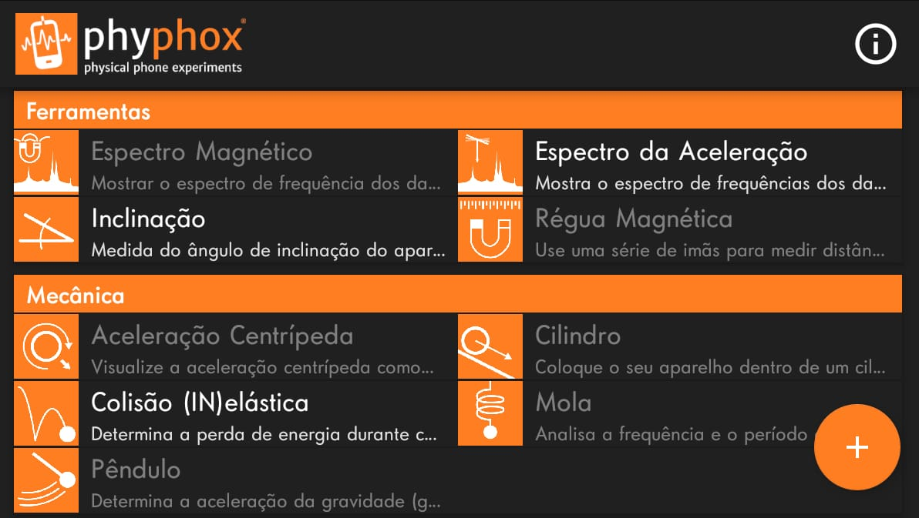Figura 2 - Interface inicial do aplicativo Phyphox

O Phyphox também conta com o acelerômetro do dispositivo para implementação de outra funcionalidade crucial para esse experimento, medir a aceleração gravitacional no local do experimento. Abaixo segue uma captura do aplicativo realizando a medida de inclinação (Figura 3):

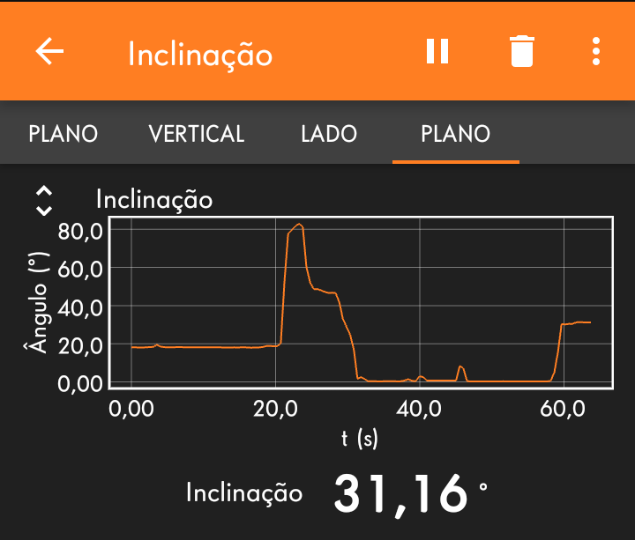Figura 3 - Exemplo de medida de inclinação obtida via Phyphox

Ao observar o gráfico em termos do tempo é possível verificar que existe uma certa oscilação entre os valores medidos pelo smartphone. O mesmo comportamento é observado para as medidas referentes a aceleração da gravidade (Figura 4):

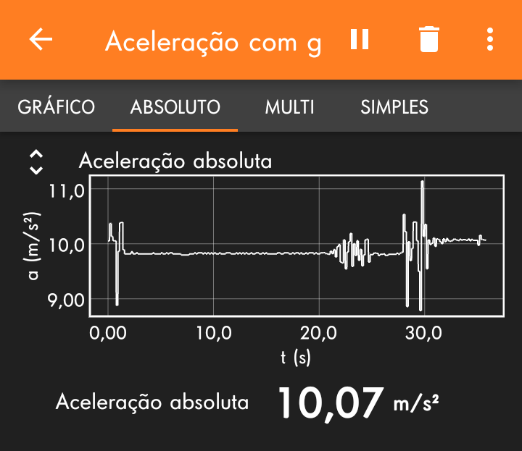Figura 4 - Exemplo da medida da aceleração gravitacional no local do experimento utilizando o aplicativo Phyphox

Com base na oscilação observada é conveniente expressar a incerteza associada a medida da inclinação como sendo:

º, (3.1)

e a incerteza associada a medida da aceleração gravitacional:

². (3.2)

O último dos dispositivos utilizados na experimentação (que carece de descrição) é o responsável para medida de tempo. Para medir a duração do movimento nesse experimento é utilizada uma placa Arduino MEGA 2560 e dois sensores infravermelhos também da Arduino (Figuras 5, 6). Basicamente a placa será responsável por medir o intervalo de tempo entre a largada da esfera no topo do plano inclinado e o momento que ela chega na base do plano.

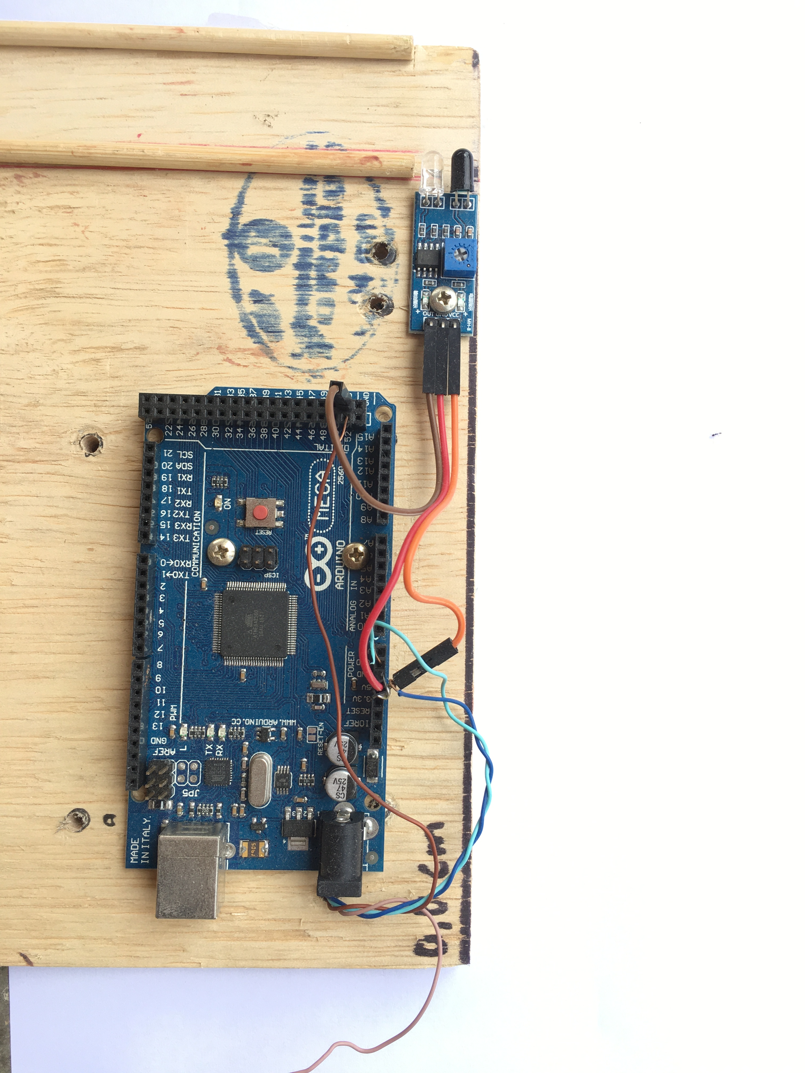Figura 5 - Placa Arduino utilizada no experimento junto de um dos sensores IR na base do plano inclinado

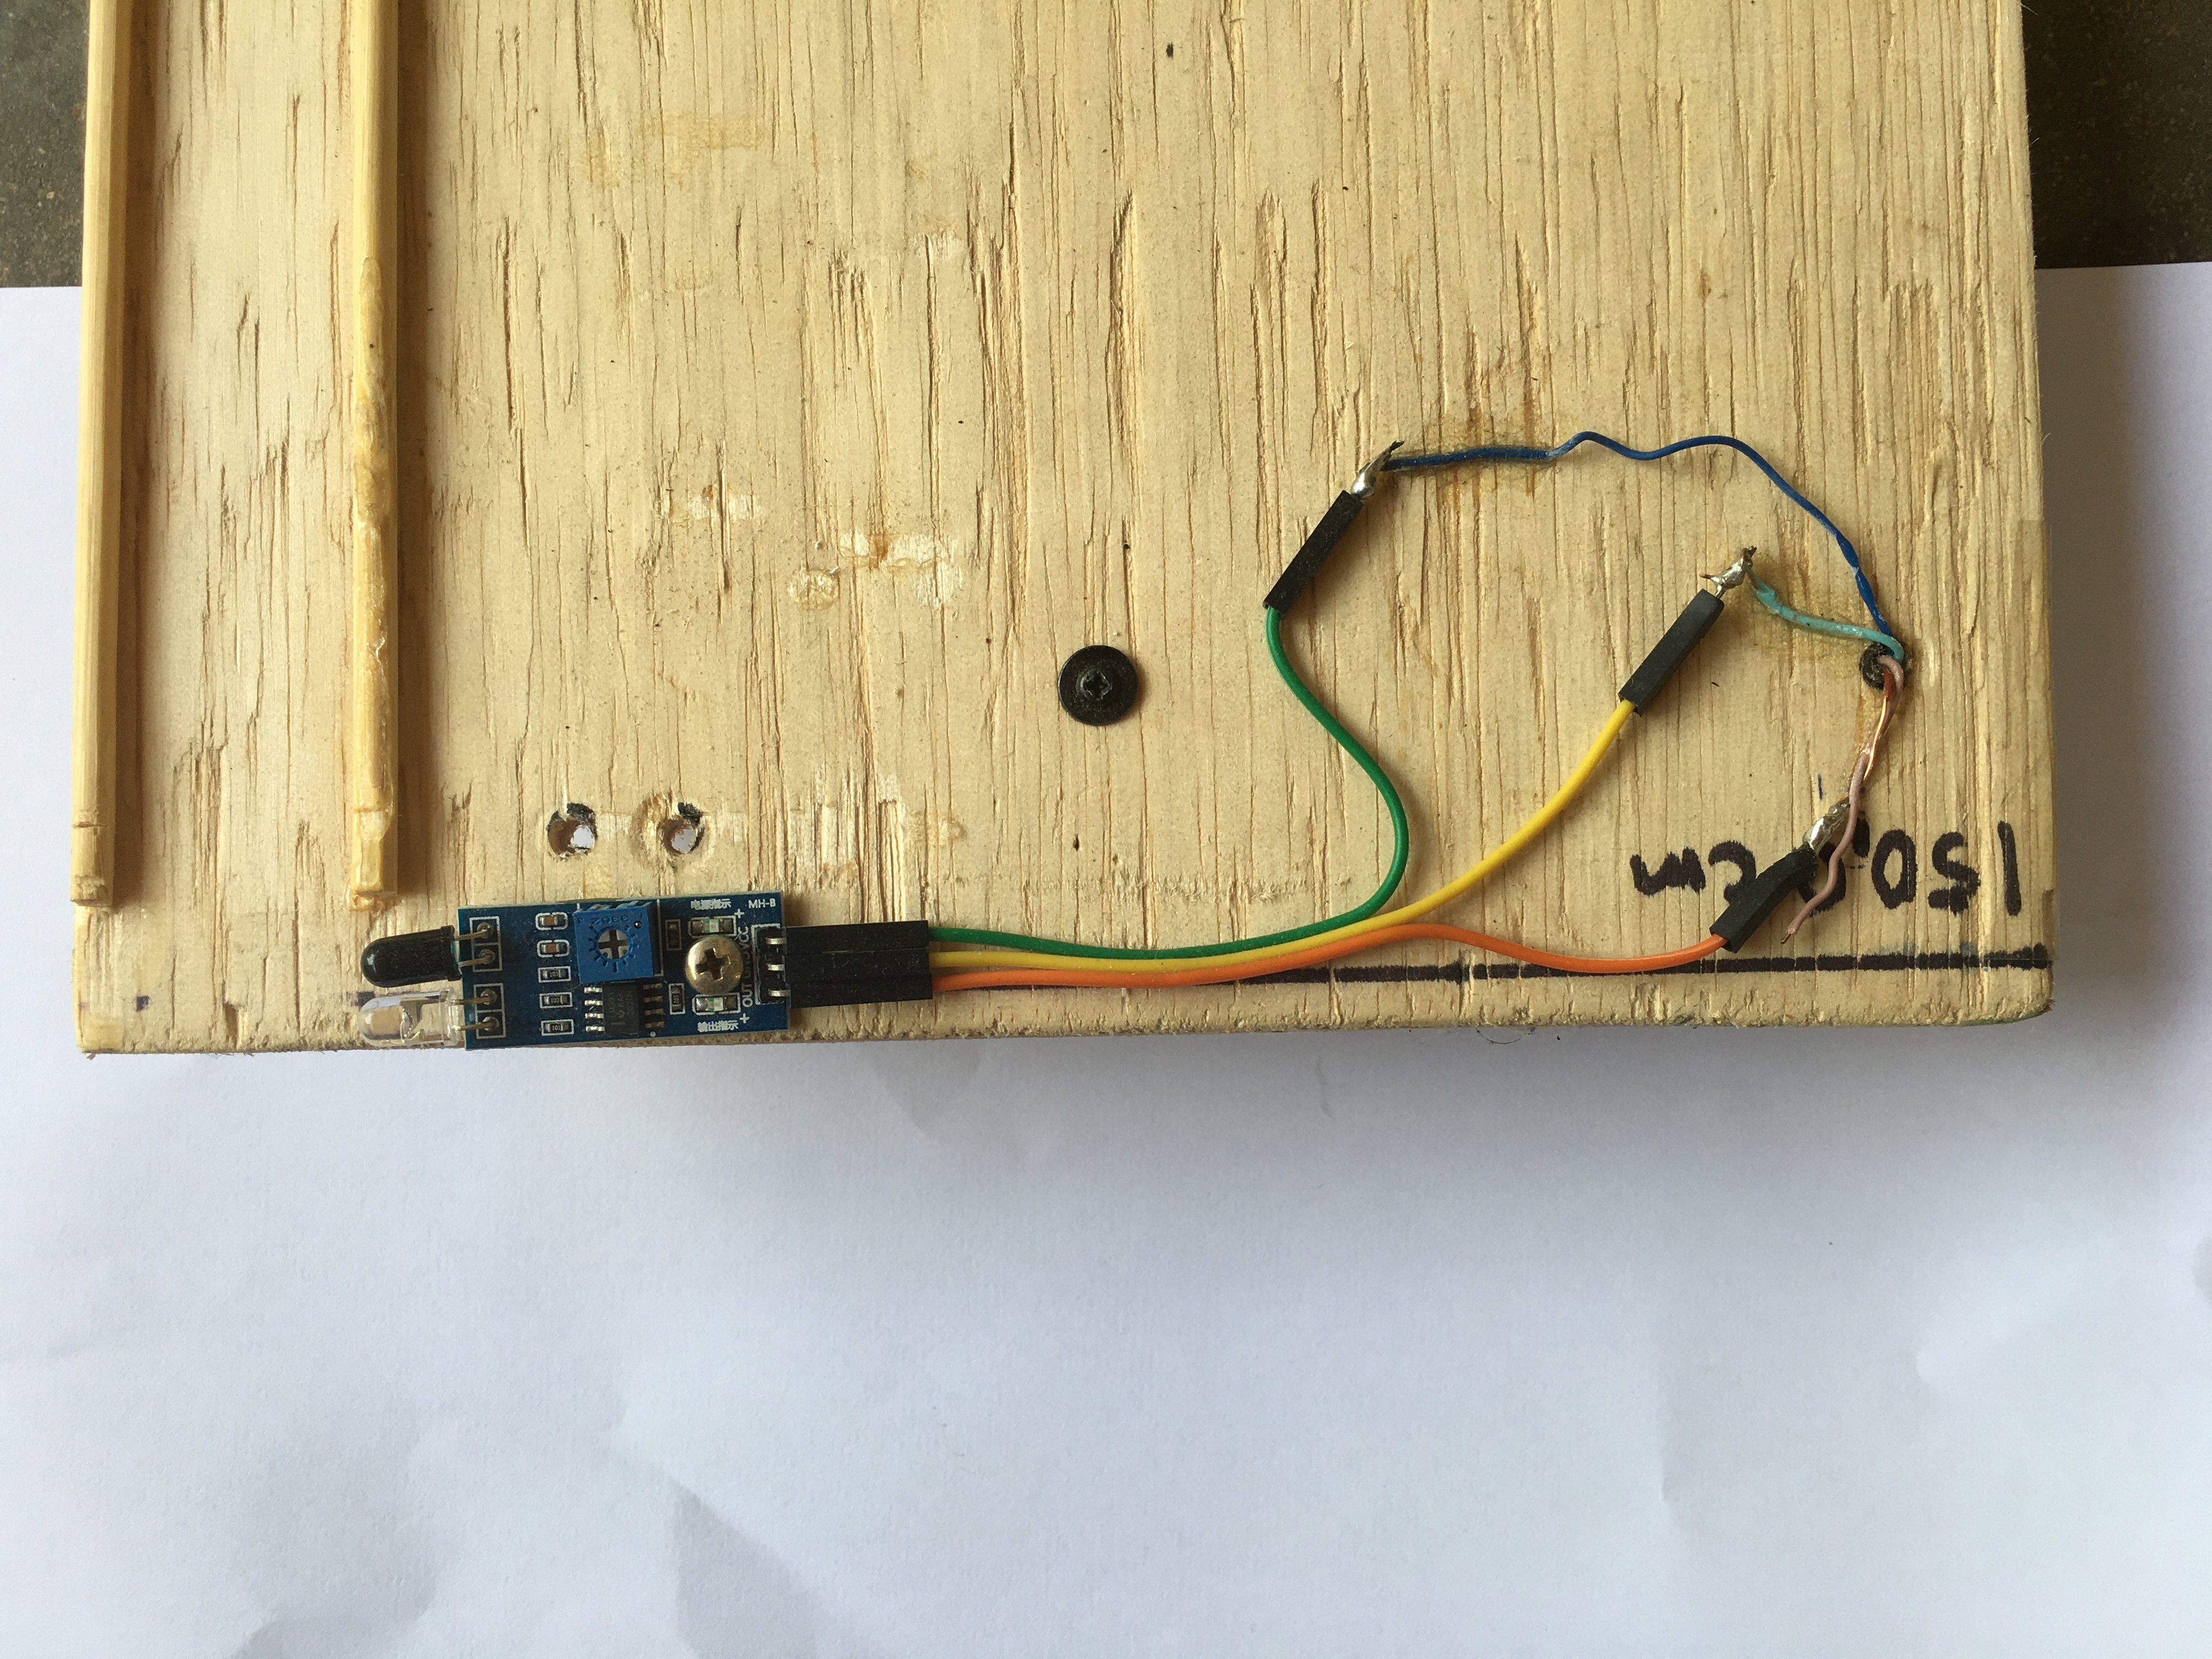Figura 6 - Segundo sensor IR localizado no topo do plano inclinado

segue uma imagem do plano inclinado de madeira completo - com a placa e os dois sensores inclusos (Figura 7):

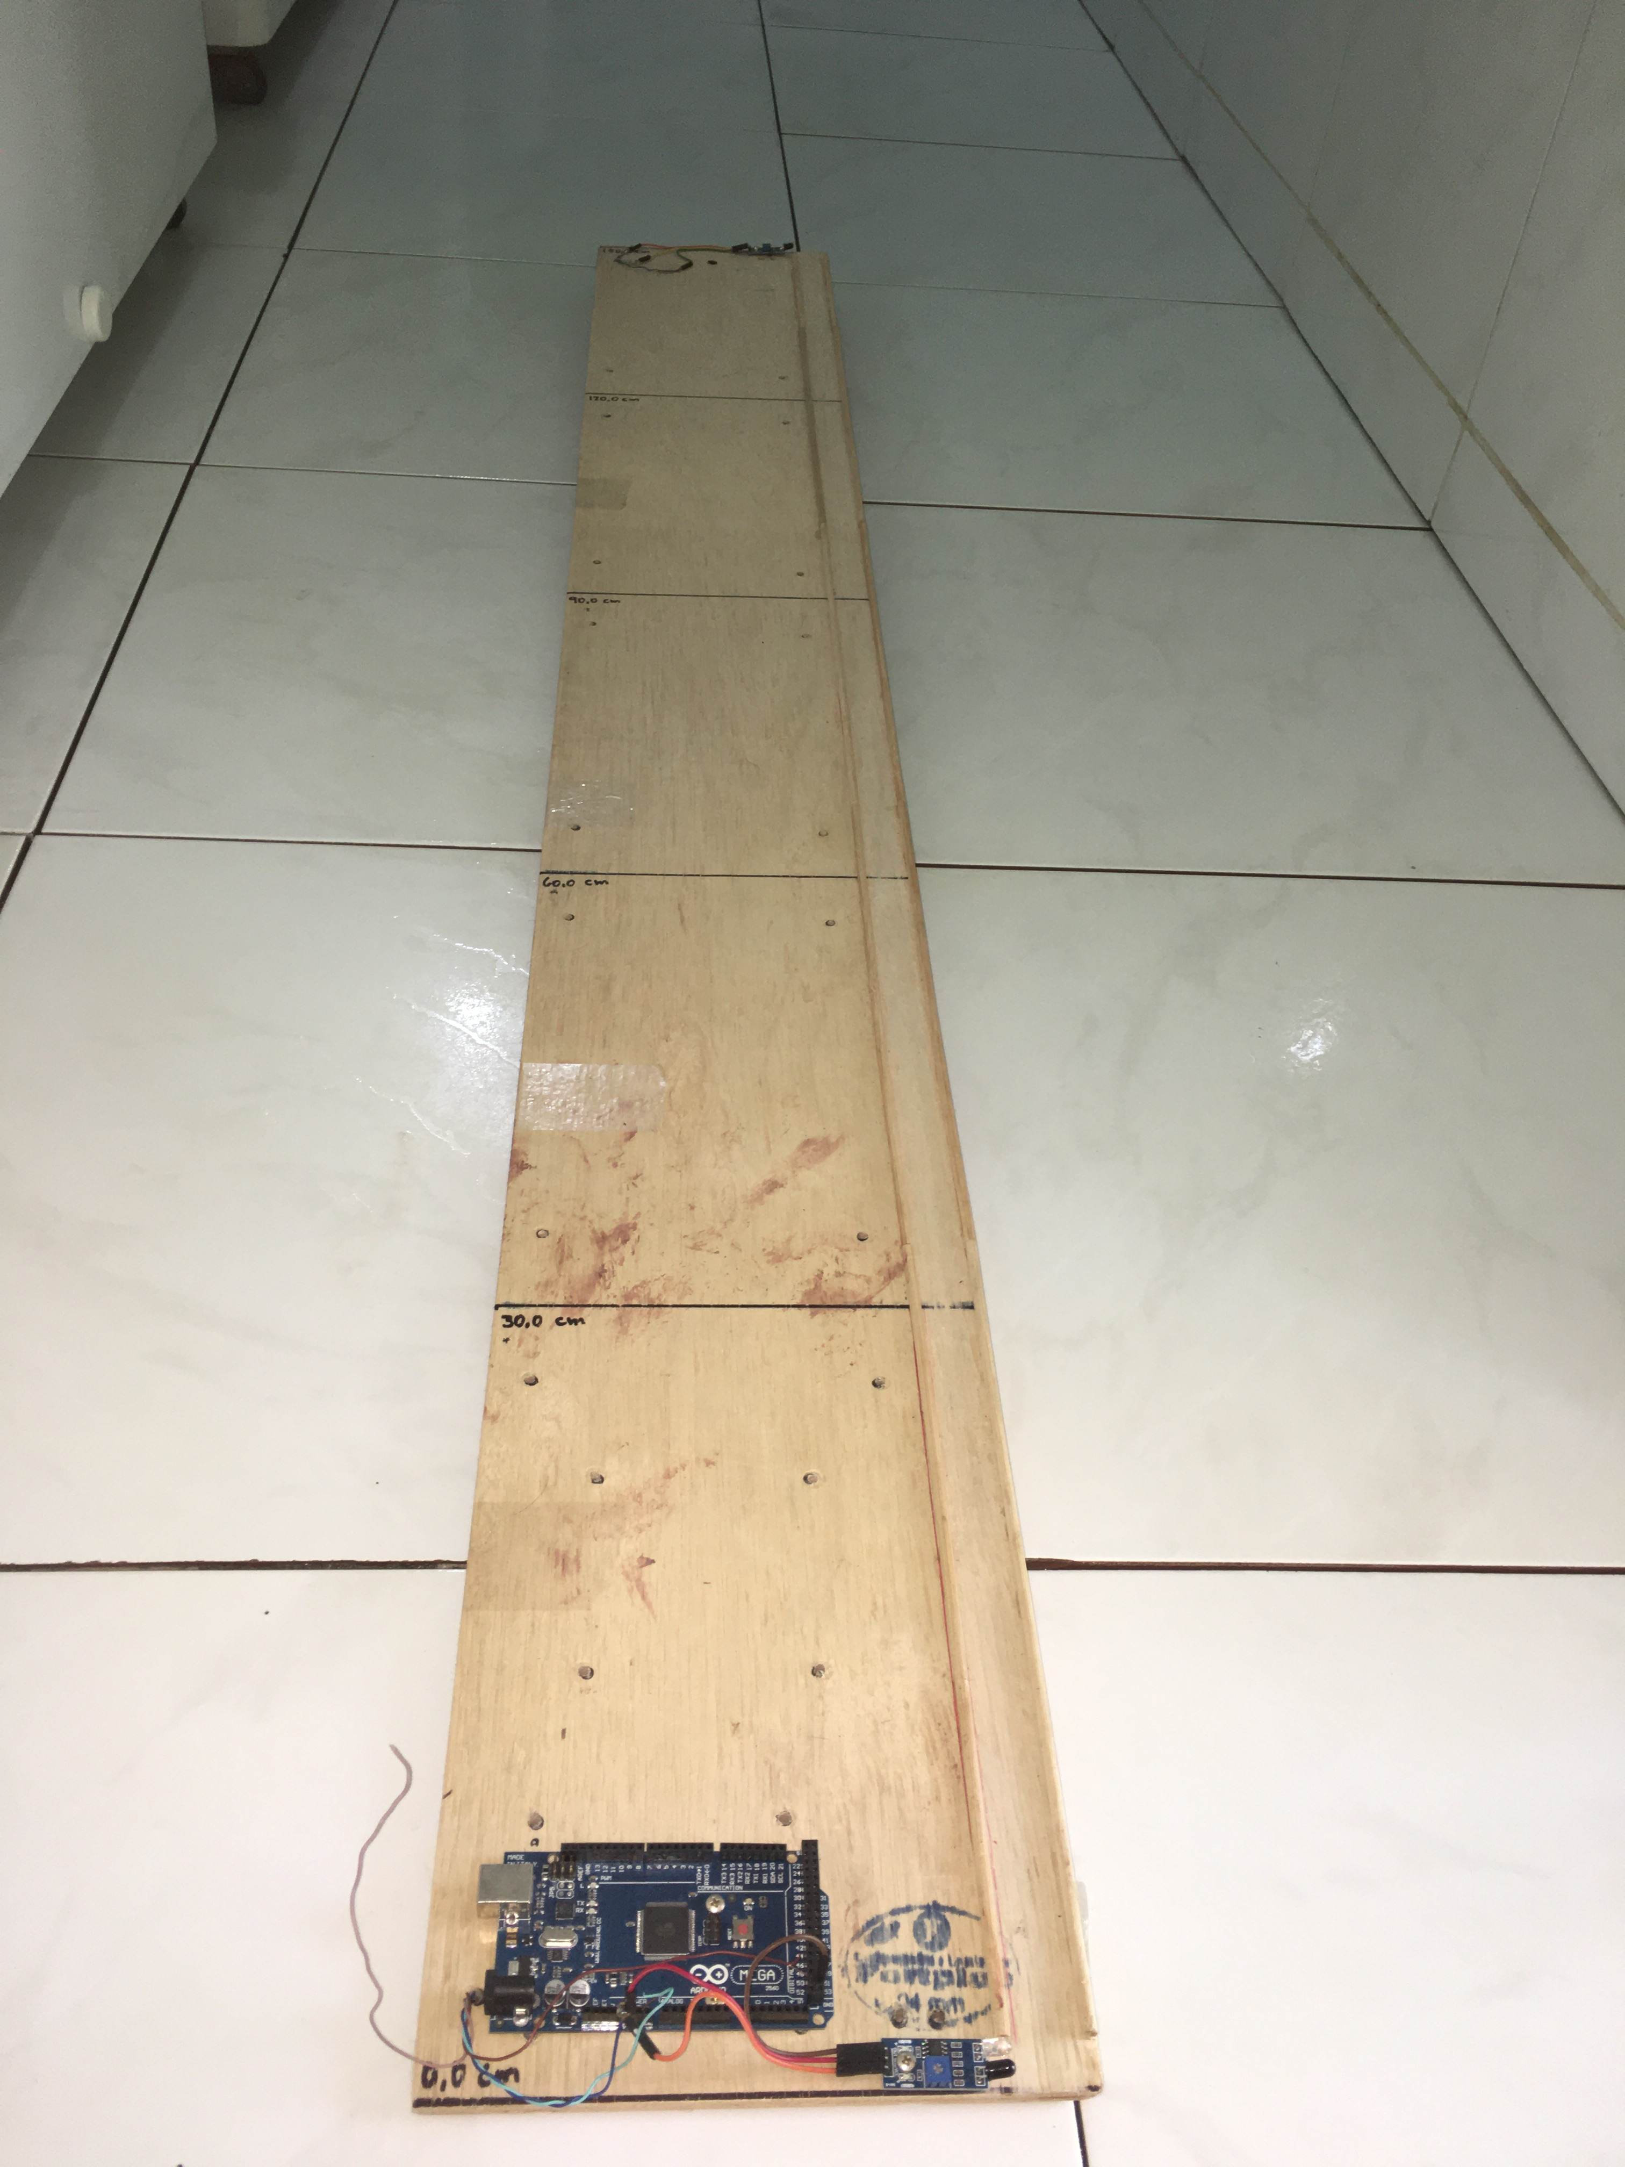Figura 7- Plano inclinado montado com sensores IR e placa arduino MEGA

Esta placa Arduino consegue realizar medidas para o intervalo de tempo de maneira automatizada, como exemplificado na figura abaixo (Figura 8). O código executado na placa MEGA reúne informações de 50 lançamentos consecutivos e calcula a média aritmética desses valores.

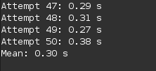Figura 8 - Captura de um dos resultados obtidos pela placa

A partir da análise da Figura (8) é perceptível que a incerteza associada ao instrumento de medida é . Segundo (DEPARTAMENTO DE FÍSICA - CCEN, [s.d.]) a incerteza associada a um único erro total será composta pelos erros instrumentais e estatístico da seguinte maneira:

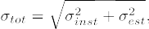 (3.3)

com o erro estatístico , sendo:

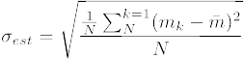, (3.4)

portanto a incerteza total será dada pela seguinte equação:

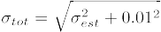. (3.5)

Faz-se importante observar dois fatores nesse experimento, sendo o primeiro que a placa faz a medida dos 50 valores e ao final da medida contabiliza a incerteza total das medidas tomadas. O segundo ponto importante a ser observado é que a média tem uma incerteza menor do que a incerteza de cada medida, valendo também mencionar que a incerteza instrumental é o erro limite. Por fim, o código-fonte utilizado na placa está disponível no apêndice desse trabalho para consulta.

Coeficientes de Atrito e Coeficientes de Rolamento
Uma das primeiras coisas a serem determinadas para os modelos teóricos funcionarem é o coeficiente de atrito, para o modelo de deslizamento com atrito, e o coeficiente de resistência ao rolamento, que será posteriormente definido durante esse trabalho. Para obter o coeficiente de resistência ao rolamento é necessário obter a inclinação que induz o movimento da esferas (ângulo crítico) de vidro e metal. Para o caso do coeficiente de atrito fez-se necessário colar três esferas para que o rolamento não ocorra (Figura 9), e também observar a inclinação onde começa a tendência de deslizamento.

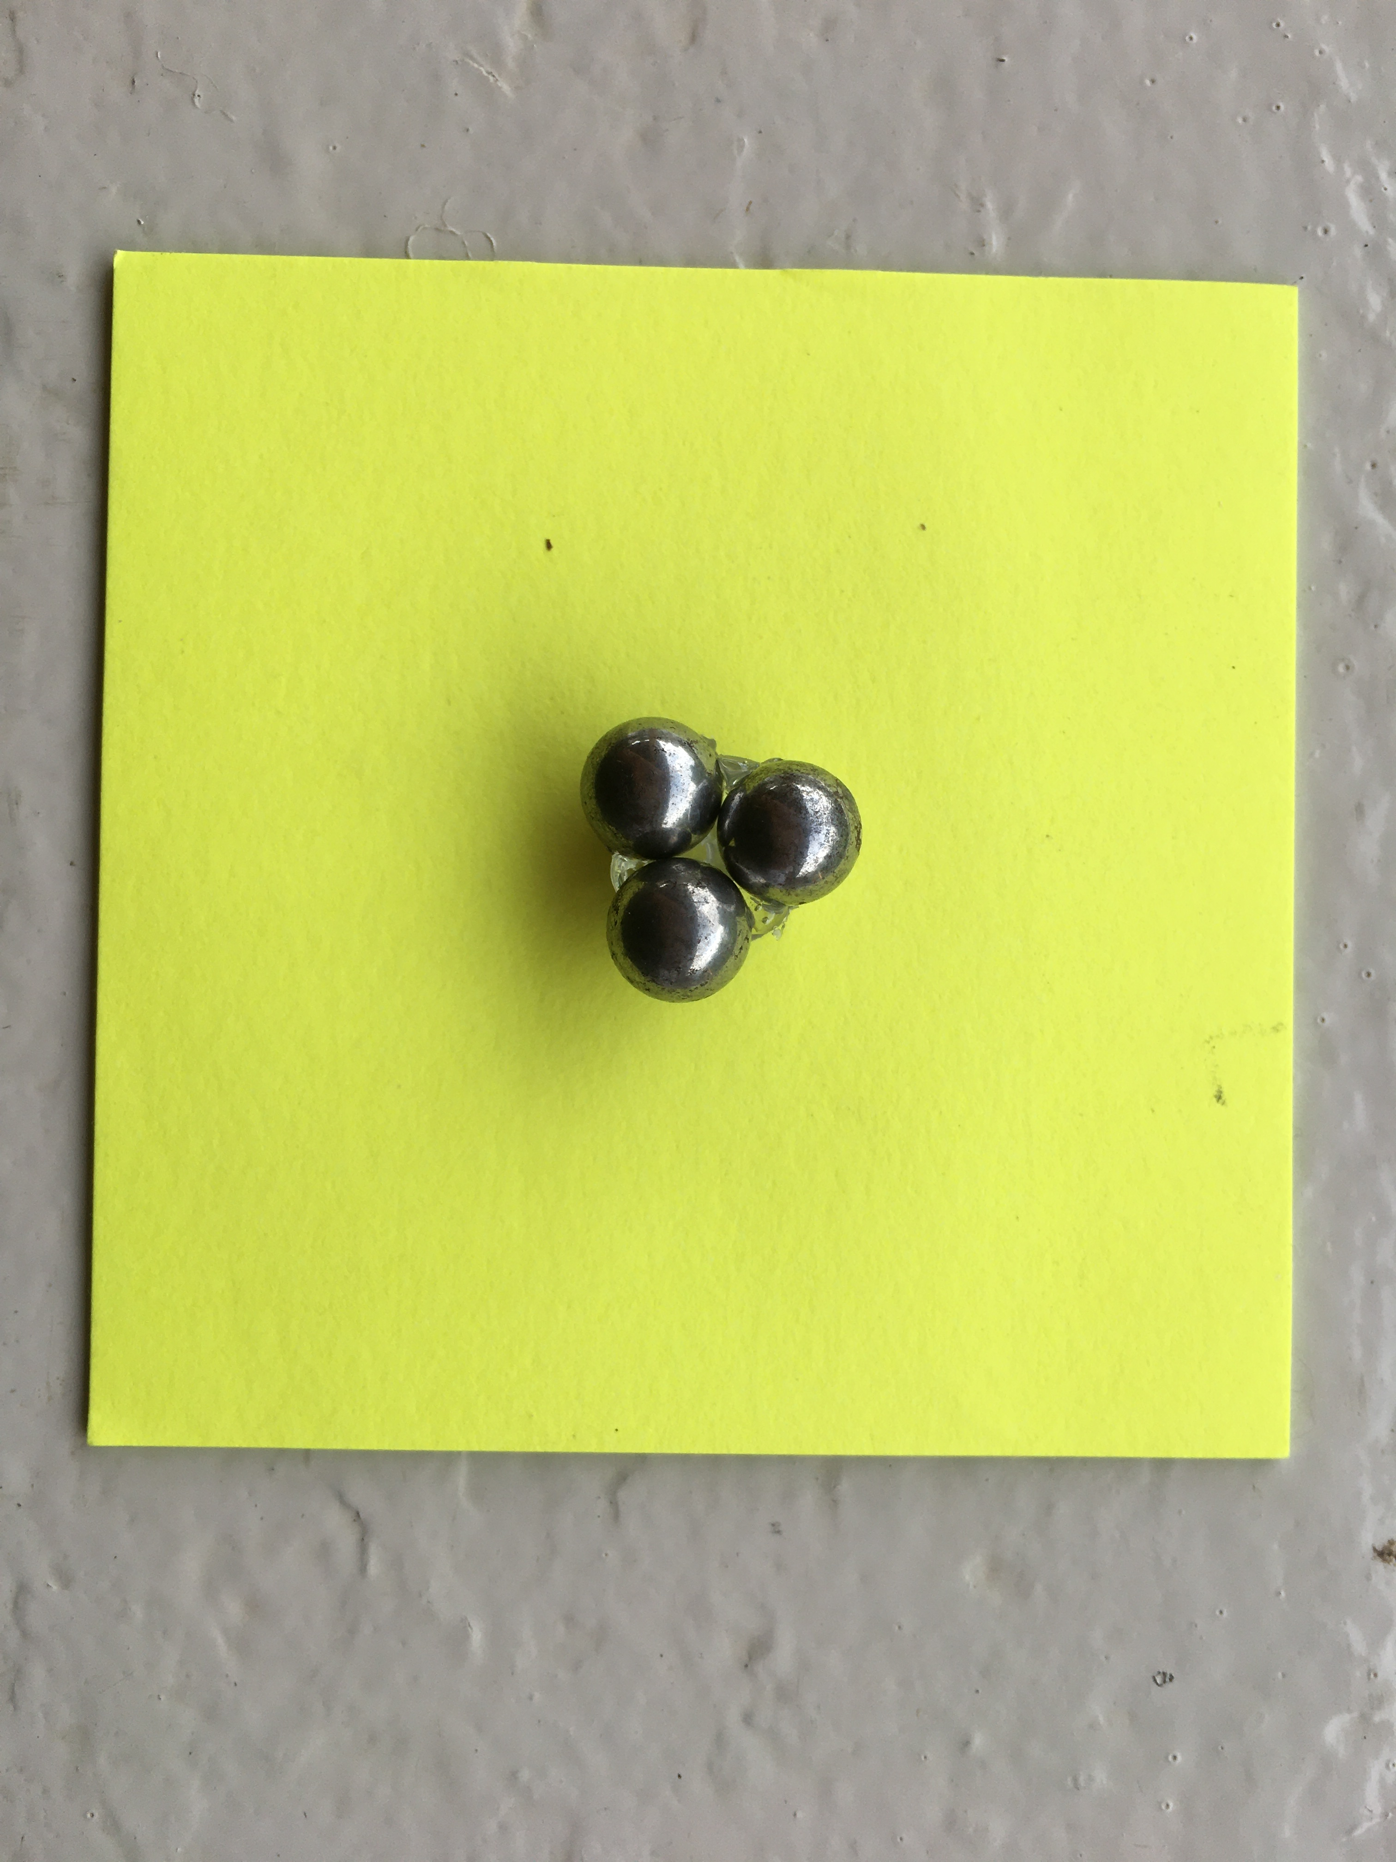Figura 9 - Três esferas de metal coladas com o objetivo de inibir o rolamento

Primeiramente foi registrado os ângulos críticos que promoveram a tendência de rolamento e deslizamento – quatro medidas para cada esfera citada, o que totalizam 12 medidas diferentes para esferas de vidro, e 8 medidas para esferas de metal (isso para cada análise diferente: rolamento e deslizamento). Após registradas as medidas foi obtido o ângulo crítico médio para o vidro - média dos ângulos críticos de todas as esferas de vidro, junto com o ângulo crítico médio para o metal - média dos ângulos críticos de todas as esferas de metal (tanto para o regime de rolamento, quanto para o regime de deslizamento).
Tanto o coeficiente de atrito quanto o coeficiente de resistência ao rolamento são valores que não são obtidos de maneira direta. Não são valores diretamente medidos, então é necessário calcular a propagação de incerteza proveniente de tais cálculos. Ambos os valores são obtidos a partir da mesma relação matemática:

, (3.6)

calculando a propagação de incerteza através de derivadas parciais, obtemos:

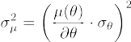, (3.7)

que de maneira simplificada é expressa da seguinte forma:

. (3.8)

Para encerrar esse tópico de discussão cabe um breve comentário sobre como foram feitas a análise dos resultados, que será dada através da contraposição entre dados experimentais e modelagens teóricas com variação de coeficientes e condições analisadas. Também vale a pena mencionar que para cada esfera em cada ângulo medido foram realizados cinquenta lançamentos, e a média desses lançamentos foi utilizada na análise dos dados aqui feita.

Modelagem Proposta

Resistência ao rolamento e atrito de rolamento
Para conceituar bem o atrito e a resistência de rolamento de uma esfera, adotaremos o movimento horizontal dessa esfera. Primeiramente faz se importante saber que o modelo de rolamento comum considera que a força de atrito estático é aplicada no ponto de contato entre a rampa e a esfera. Entretanto, devido às deformações que o objeto ou a superfície sofrem durante o movimento ao invés de existir um ponto de contato, aparecerá uma pequena superfície de contato, que impõe resistência ao rolamento. Torna importante nesse ponto frisar que assim como no modelo clássico, o atrito estático continua a gerar o torque e a condição de não deslizamento continua sendo mantida.
Essas deformações apesar de serem elásticas - pois fazem com o objeto retorne a sua forma original depois do contato com a superfície, acabam por sua vez dissipando energia da esfera, uma vez que parte dessa energia é utilizada na deformação/restauração da forma do corpo, consequentemente aumentando a energia interna (aquecendo) do corpo que está a rolar. Baseado no trabalho de (SILVEIRA, 2011), pode ser adotado o seguinte esquema para a esfera que rola em um plano horizontal (Figura 10).

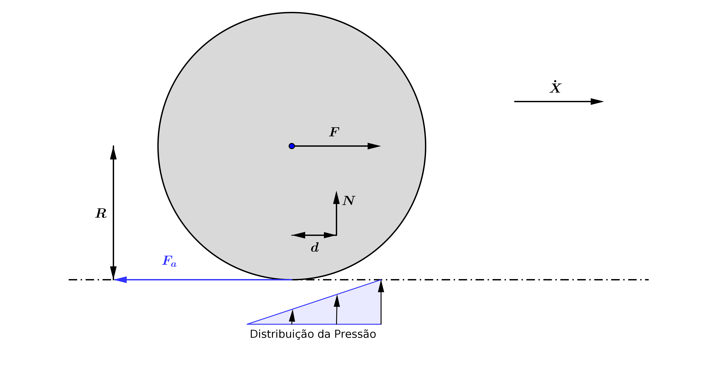Figura 10 - Esquema para o rolamento de esferas em um plano horizontal com destaque para a distribuiçao da pressão na parte posterior da esfera.

Devido ao rolamento, a pressão na região de contato entre a superfície e a esfera, não será uniforme, levando assim a um deslocamento horizontal da força normal aplicada a esfera, uma vez que tal vetor passa a representar a força aplicada na região de deformação. Considerando também que a roda gire com velocidade constante, isso indica que a força e o torque resultante na esfera são nulos, portanto:

(4.1)

(4.2)

reorganizando a equação (4.2) a força de atrito estática será dada por:

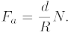 (4.3)

Segundo (SILVEIRA, 2011) “A razão por é denominada coeficiente de resistência ao rolamento - - e portanto”
. (4.4)

Ao analisar a equação (4.4) , a resistência ao rolamento desaparece. Assim (SILVEIRA, 2011) completa: “Em disciplinas de Física Geral o rolamento de um corpo rígido sobre uma superfície rígida é usualmente o único modelo abordado teoricamente, implicando que na ausência de deformações valha trivialmente ”.
Outra situação importante onde o modelo clássico se mostra insuficiente é a tentativa de explicar o que leva um objeto que está rolando parar, uma vez que ao introduzir uma força de atrito com o objetivo de frear o objeto, essa força de atrito faz com que o torque no sistema seja positivo consequentemente aumentando a velocidade angular, a medida que a velocidade linear fosse diminuindo. Supondo que tal cenário seja verídico, um objeto que inicialmente esteja em um movimento de rotação e translação combinados, estaria diminuindo a velocidade translacional e aumentando a velocidade rotacional, chegando a um ponto onde a esfera teria velocidade de translação nula, mas estaria girando com velocidade perpetuamente, o que claramente não descreve a situação cotidiana de maneira satisfatória.

Modelo proposto
A ideia central nesse tópico consiste em aplicar as condições do modelo proposto por (SILVEIRA, 2011) ao problema da esfera que rola o plano inclinado, cujo esquema segue na figura 1.
Esta modelagem ainda preserva as características básicas da abstração utilizada ao longo da seção Error: Reference source not found, portanto as componentes da força resultante no sistema ainda são representadas pelas equações 2.1 e 2.2. Porém neste caso o torque resultante não é nulo, pois o sistema é acelerado – nesse caso o somatório dos torques resulta em:

, (4.5)

assim a força de atrito é expressa por:

, (4.6)

com segundo a condição de não deslizamento e segundo a definição de coeficiente de resistência ao rolamento (equação 4.4). Ao utilizar a equação 4.6 na equação 2.3 para calcular a aceleração da esfera, obtém-se:

. (4.7)

Agora utilizando a relação 2.7 da abstração a energia cinética equivale à:
, (4.8)

como , a energia cinética resulta em:

, (4.9)

faz-se importante notar que possui dimensão de trabalho, uma vez que é uma constante adimensional, portanto a energia não se conserva nesse modelo. Assim, como dito na seção anterior, parte da energia do movimento é transformada devido às sucessivas deformações durante o rolamento.
Por fim basta utilizar e (esfera maciça) na equação 4.7 para obter:

, (4.10)

ao utilizar a equação 2.10 a duração do movimento para essa modelagem é expressa por:

. (4.11)

De maneira similar a equação 2.17 a condição de movimento para essa modelagem é

. (4.12)

Resultados obtidos

Resultados do levantamento bibliográfico
No total foram levantados 15 autores de livros de Física, dentre eles os amplamente conhecidos (HALLIDAY; WALKER; RESNICK, 2014), (TIPLER; MOSCA, 2008), (YOUNG; FREEDMAN, 2015) e (FEYNMAN; LEIGHTON; SANDS, 2008). A partir dessa análise feita, foi descoberto que os livros 1 ao 9 (Tabela 1) basicamente trazem os mesmos pressupostos, como por exemplo: a força de atrito estático como geradora de torque na esfera (ou outro objeto que possa estar rolando no momento); que o ponto de contato entre o objeto e o plano inclinado tenha velocidade nula; e que a condição de rolamento sem deslizamento seja cumprida. Por outro lado, os autores dos livros 10 ao 15 (Tabela 1) não fazem nenhuma menção sobre o problema da esfera que rola o plano inclinado, nem como tal modelagem poderia ser feita (incluindo capítulos que falam sobre rotação e energia). Os resultados do levantamento podem ser melhor apresentados com a figura abaixo (Figura 11):

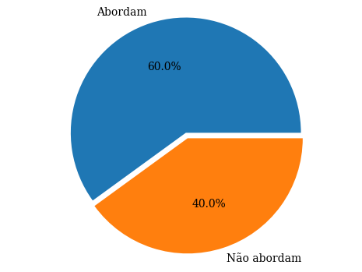Figura 11- Gráfico da quantidade de livros que abordam o modelo da esfera que rola o plano inclinado

Para todos os livros analisados, a modelagem para o problema da esfera que desce o plano inclinado segue os mesmos pressupostos, sendo eles:
- A condição de rolamento sem deslizamento seja cumprida durante todo o movimento.
- A velocidade instantânea do ponto da esfera em contato com o plano inclinado seja sempre nula.
- A força de atrito estático seja a geradora de torque na esfera.
Tais pressupostos são extremamente importantes para o bom funcionamento da modelagem, haja visto que para o item (I) ocorrer, é necessário que um deslocamento angular gere um deslocamento linear proporcional ao comprimento do raio da esfera , e vice versa (Figura 12). Caso isso não seja cumprido teremos uma situação similar a um carro atolado ou um dragster onde as rotações do pneu não fazem o veículo se movimentar.

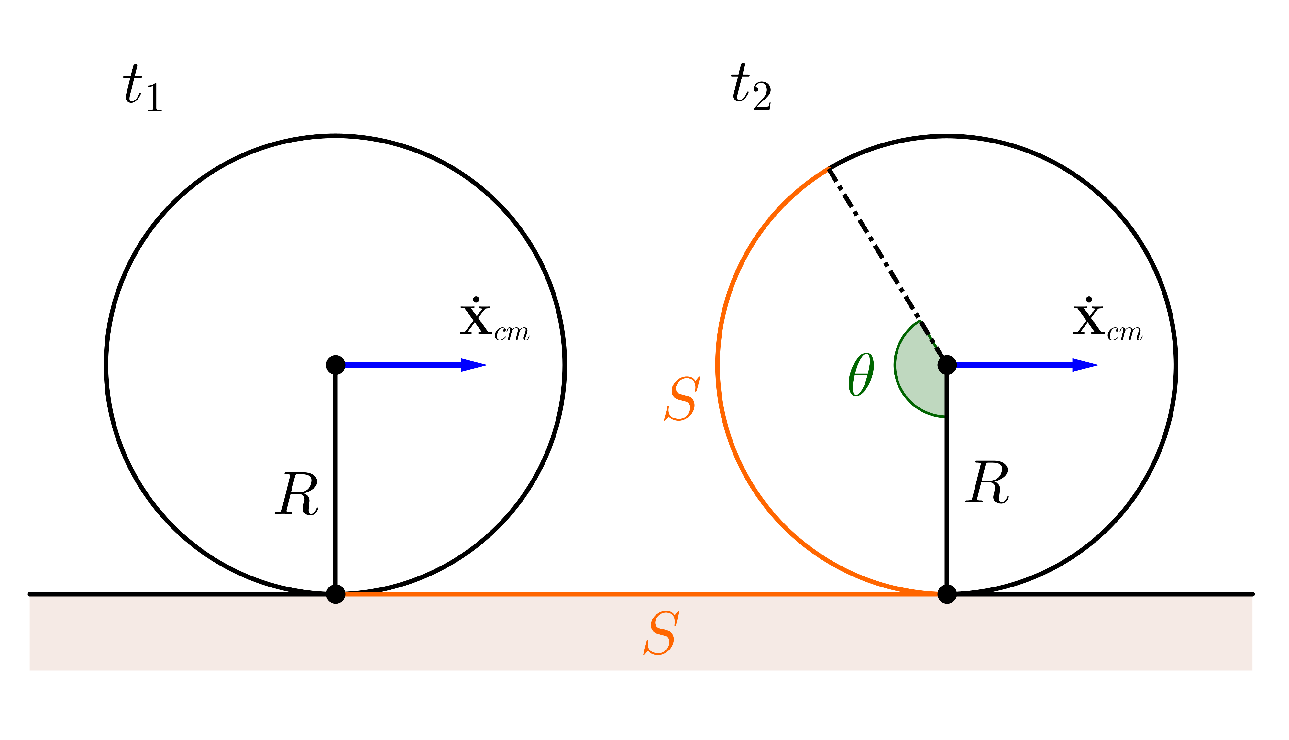Figura 12 - Esquematização da condição de não deslizamento para o rolamento de corpos

Trazendo de volta ao problema do plano inclinado, dizer que a condição de rolamento sem deslizamento não é cumprida indica que a esfera não estaria rolando a rampa, apenas deslizando sobre ela, o que torna esse modelo igual ao modelo de um bloco descendo o plano inclinado com a ausência de atrito, que por sinal é outro modelo comumente encontrado em livros de Física básica.
Observe que se a condição (I) for cumprida, automaticamente a condição (II) será, uma vez que com a ausência de deslizamento, o movimento do centro de massa será proporcional a rotação da esfera. E se tomarmos a condição (II) se torna evidente a necessidade do pressuposto (III) ser verídico. É importante perceber que, no modelo comum, a força de atrito apenas serve como um meio de conversão de energia cinética translacional em energia cinética rotacional, portanto a força de atrito estático não exerce trabalho no sistema, fazendo com que o princípio da conservação da energia mecânica seja válido.

Coeficientes de atrito e de resistência ao rolamento
Uma das primeiras coisas a serem determinadas para os modelos teóricos funcionarem é o coeficiente de atrito estático (para o modelo de deslizamento com atrito) e o coeficiente de resistência ao rolamento. Desta maneira, seguem abaixo os dados obtidos para esses coeficientes partindo dos ângulos críticos (Tabelas 3, 4) – ângulos onde o movimento tem início.

Tabela 3 - Ângulos críticos para o deslizamento em graus (esferas coladas juntas)
Esfera | Medida I | Medida II | Medida III | Medida IV
Vidro I | 12.00 | 11.50 | 11.20 | 13.20
Vidro II | 12.12 | 10.30 | 11.00 | 15.04
Vidro III | 12.20 | 11.00 | 10.15 | 14.40
Metal I | 12.45 | 12.50 | 12.00 | 12.30
Metal II | 14.80 | 14.60 | 15.30 | 14.90

Calculando o ângulo crítico médio para todas as esferas de vidro, chega-se no valor º, o que leva a uma incerteza propagada de º (Equação 3.8). Enquanto para todas as esferas de metal obtém-se º, o que leva a uma incerteza de º. Então, basta calcular a incerteza total (incluindo a incerteza estatística) tomando como base a incerteza propagada, lembrando que todo esse processo é feito computacionalmente (Apêndice B). Para o rolamento foram obtidos os seguintes ângulos críticos:

Tabela 4 - Ângulos críticos para o rolamento em graus (esferas livres)
Esfera | Medida I | Medida II | Medida III | Medida IV
Vidro I | 1,50 | 1,40 | 1,60 | 1,20
Vidro II | 1,90 | 1,80 | 1,70 | 1,00
Vidro III | 4,40 | 2,20 | 3,00 | 2,00
Metal I | 2,80 | 1,70 | 1,20 | 1,30
Metal II | 3,40 | 3,10 | 1,50 | 2,00

No caso do rolamento é realizado um procedimento igual ao feito para o coeficiente de atrito, obtendo assim para o metal º, . No caso do vidro os resultados foram º, . Compilando os coeficientes obtidos na tabela abaixo obtém-se:

Tabela 5 - Coeficientes de atrito e de resistência ao rolamento obtidos
Material
Vidro | 0,21 | 0,03
Metal | 0,24 | 0,04

Faz-se importante observar que, apesar do experimento possuir duas esferas de materiais diferentes a serem comparadas, a diferença entre seus coeficientes é menor do que a incerteza da medida dos coeficientes.

Comparações entre modelos Teóricos
Observando os modelos teóricos a serem comparados, fica evidente que possuem dois parâmetros importantes a serem definidos para o cálculo da duração do movimento: o comprimento da rampa e o seu ângulo de inclinação. Assim, para definir a melhor abordagem para o experimento (principalmente quais grandezas variar durante a execução desses experimentos), foram feitas observações prévias do que os modelos teóricos informam para cada configuração de sistema diferente. Tais observações foram feitas ao analisar os gráficos para as modelagens sob determinadas circunstâncias.
Primeiramente, verificam-se os gráficos para duração do movimento em função do ângulo de inclinação da pista, mantendo o comprimento do plano inclinado fixo. Para uma rampa de 1,5 metros de comprimento, obtém-se as seguintes curvas para as esferas de vidro e metal (Figura 13):
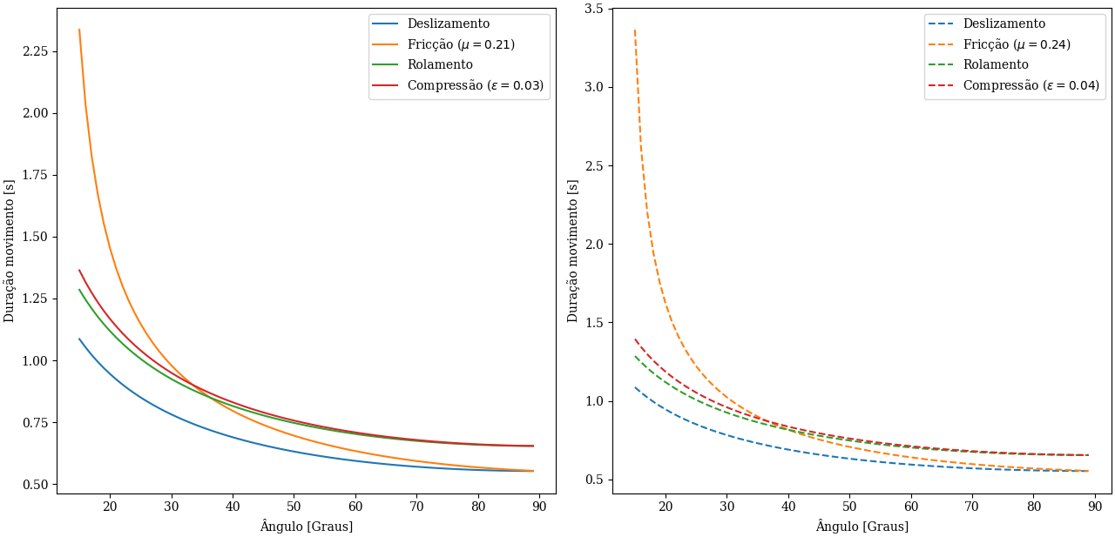Figura 13 - Gráficos para a duração do movimento das esferas de vidro (esquerda) e metal (direita) em um plano inclinado de 1.5 metros de comprimento

Enquanto para um plano de 0.6 metros a seguinte configuração é observada:

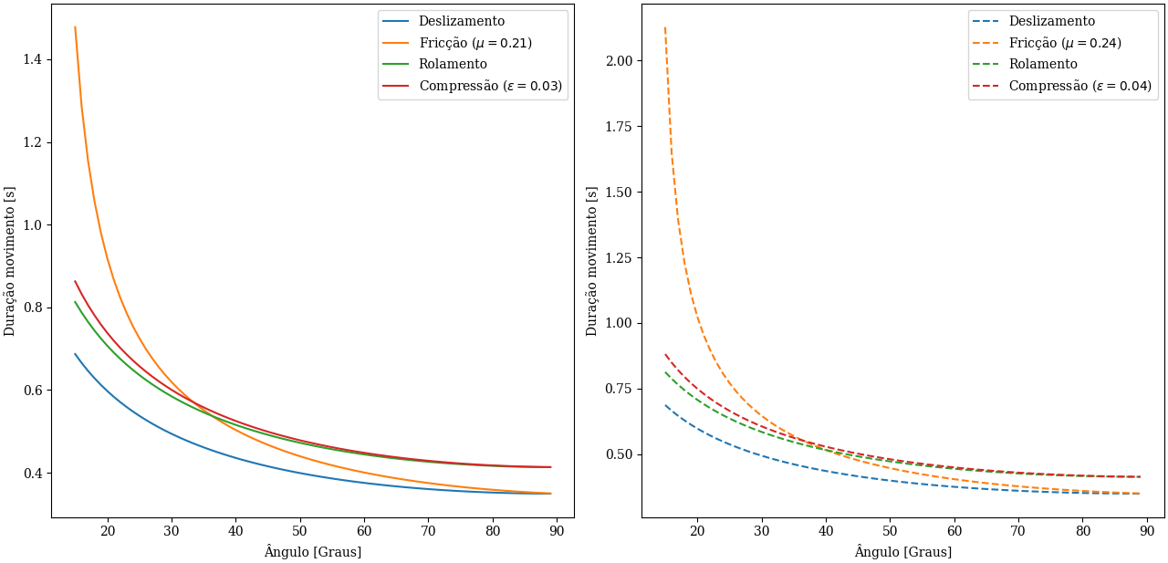Figura 14 - Gráficos para a duração do movimento das esferas de vidro (esquerda) e metal (direita) em um plano inclinado de 0.6 metros de comprimento

Ao observar bem os gráficos nas figuras 13 e 14 chega-se a conclusão que a variação no comprimento da rampa apenas aumenta a duração do movimento, mas sem efetivamente mudar nenhuma característica desse movimento.
Ao analisar o mesmo sistema por um gráfico diferente, onde se varia o comprimento da rampa e mantém-se o ângulo fixo em 30 graus, é verificado o seguinte comportamento (Figura 15):
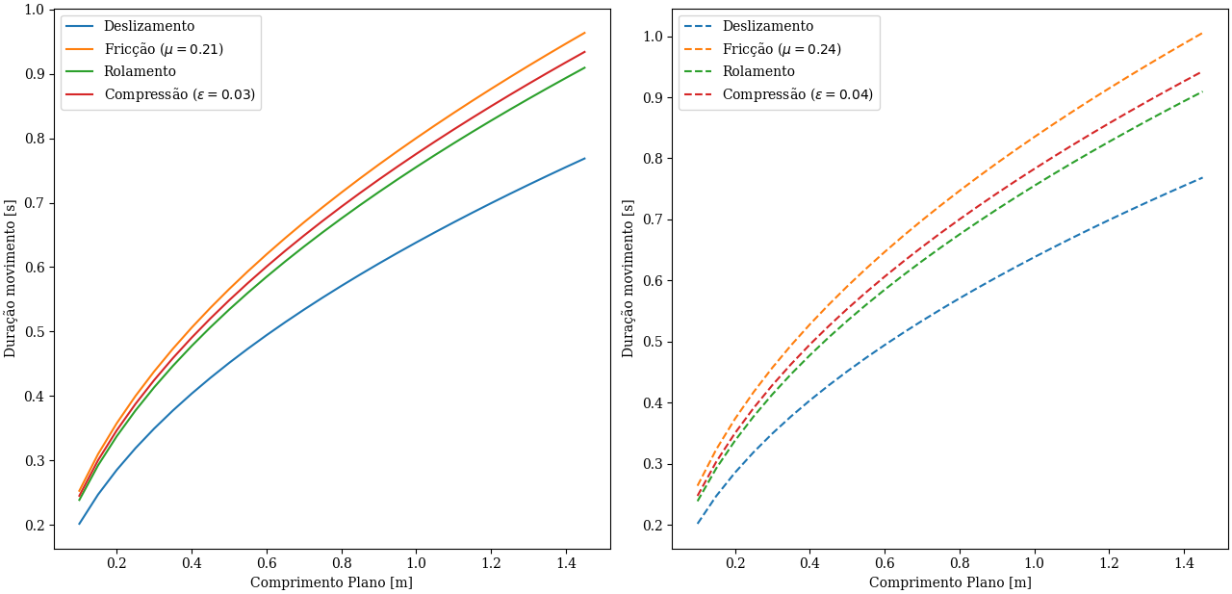Figura 15 - Gráficos para a duração do movimento das esferas de vidro (esquerda) e metal (direita) em um plano inclinado de 30 graus

Mantendo o ângulo fixo em 60 graus tem-se os gráficos apresentados (Figura 16):

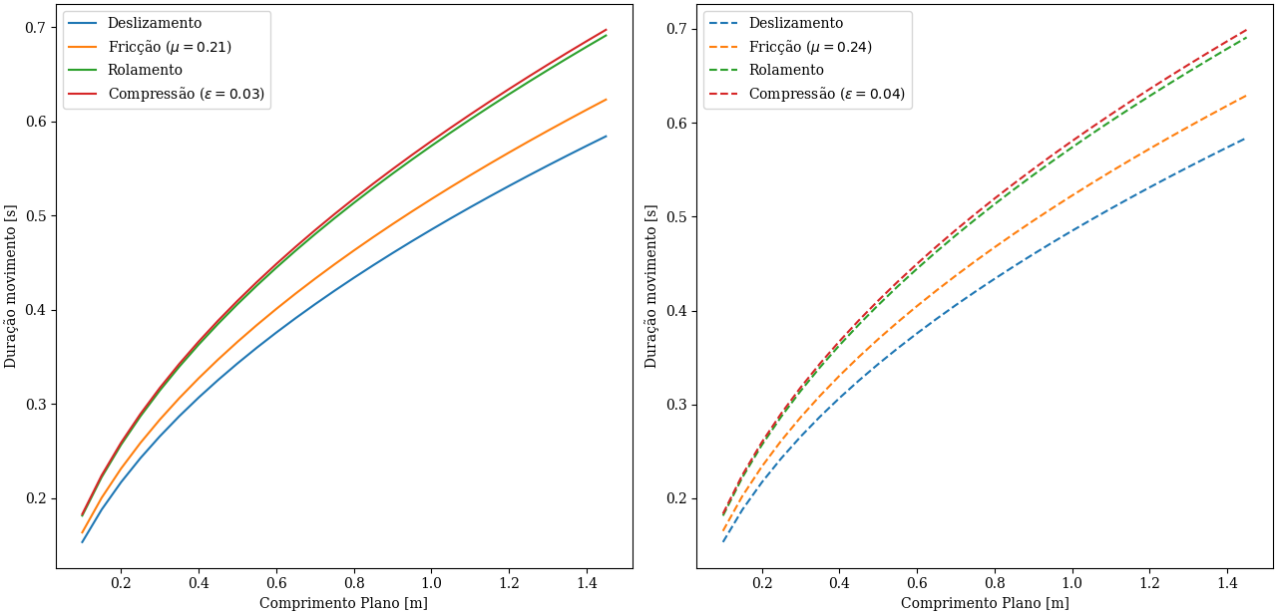Figura 16 - Gráficos para a duração do movimento das esferas de vidro (esquerda) e metal (direita) em um plano inclinado de 60 graus

Os gráficos apresentados nas figuras 15 e 16 apresentam uma caracterísitca interessante: a inversão dos modelos de Fricção (laranja), com os modelos de Rolamento e Compressão (verde e vermelho, respectivamente). Tal inversão ocorre pois o coeficiente de atrito diminuí a medida que o ângulo aumenta, implicando que para ângulos menores um corpo que desça deslizando com atrito levará mais tempo para chegar ao final do plano do que um corpo que desça rolando – O que não ocorre para ângulos maiores. Outro ponto importante de ser reafirmado é como a curva que representa a compressão (modelo com resistência ao rolamento devido a compressão da esfera durante o movimento) se assemelha à curva de rolamento para ângulos cada vez maiores – comportamento que também pode ser observado com a curva de fricção e a de deslizamento.
Cabe aqui uma análise sobre a influência do coeficiente de resistência ao rolamento na duração do movimento, para tal foi elaborado uma comparação de como os diferentes coeficientes de resistência ao rolamento influenciam a duração do movimento da esfera no plano inclinado, em relação à variações de ângulos (esquerda) e variações de comprimento (direita) (Figura Error: Reference source not found):

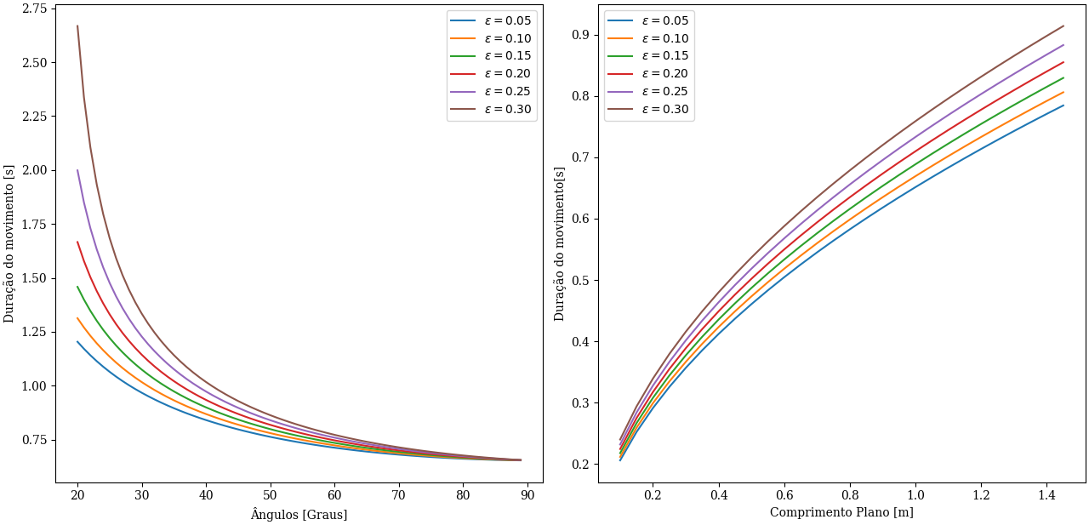Figura 17- Gráfico da duração do movimento em relação ao ângulo (esquerda) e ao comprimento do plano (direita) para diferentes coeficientes de resistência ao rolamento

Após uma breve análise dos modelos, são definidas as melhores configurações para o experimento. Para os experimentos propriamente ditos, o comprimento do plano inclinado será fixado em 1.5 metros, variando a inclinação entre 0° e 90° – pois facilitam alguma diferenciação entre os modelos, tornando a análise dos gráficos mais simples. Outro ponto importante de se mencionar é o fato de que os ângulos menores são mais relevantes para o modelo de resistência ao rolamento, uma vez que ângulos maiores implicam na sobreposição do modelo com resistência ao rolamento ao modelo de rolamento puro. Vale a pena também observar que nos ângulos menores a disparidade entre o modelo de fricção e os demais o torna um modelo menos assertivo para a presente situação, sendo assim excluído das próximas análises.

Resultados experimentais
Uma vez definida as características básicas e realizada a experimentação, foram obtidos os seguintes dados que representam o comportamento das esferas durante todos os testes realizados. Neste primeiro caso foi medida a duração do movimento das esferas para ângulos entre 0° e 90°, com 50 repetições de cada lançamento.

Tabela 6- Duração do movimento para ângulos entre 0° e 90° com diferentes esferas
(Graus) | (s) | (s) | (s) | (s) | (s)
10,08 | 1,76 | 1,65 | 1,64 | 1,70 | 1,67
20,72 | 1,08 | 1,00 | 0,94 | 1,04 | 1,04
30,52 | 0,90 | 0,86 | 0,84 | 0,88 | 0,87
40,30 | 0,77 | 0,74 | 0,75 | 0,76 | 0,75
50,30 | 0,69 | 0,67 | 0,68 | 0,64 | 0,67
60,37 | 0,62 | 0,61 | 0,60 | 0,61 | 0,61
70,45 | 0,56 | 0,56 | 0,56 | 0,55 | 0,55
80,73 | 0,53 | 0,52 | 0,52 | 0,52 | 0,52

Na tabela acima , , e representam respectivamente a duração do movimento para as esferas de vidro I, II e III, enquanto e representam a duração do movimento para as esferas de metal I e II. Seguem abaixo na figura 18 os gráficos da duração do movimento para as esferas de vidro e metal na comparação com os modelos teóricos:

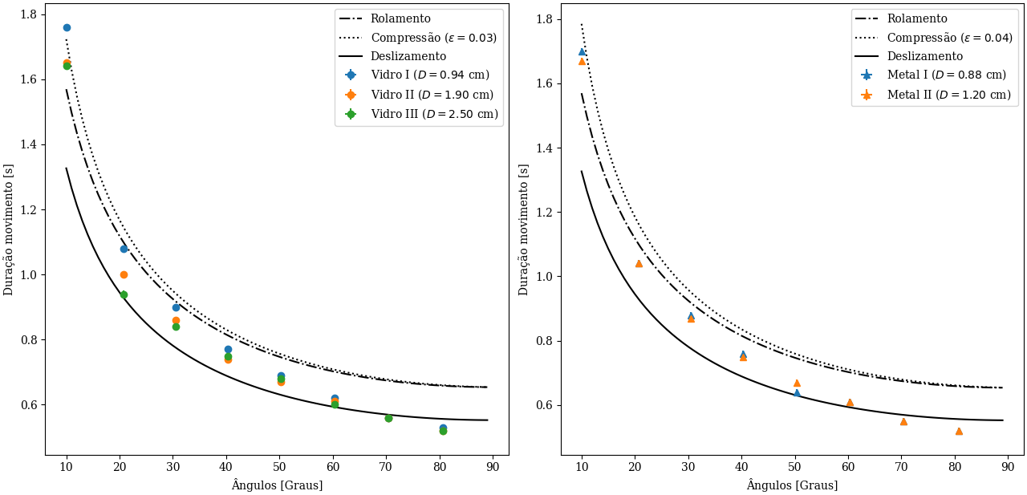Figura 18 - Gráficos dos resultados experimentais da duração do movimento para esferas de vidro (esquerda) e esferas de metal (direita) em comparação com os modelos teóricos para ângulos entre 0 e 90 graus

Uma das primeiras coisas a serem observadas é o afastamento dos dados experimentais em relação ao modelo de compressão. É visível que, para altos ângulos, o modelo de compressão tende a se aproximar do modelo de rolamento uma vez que a a componente normal diminui à medida que a inclinação aumenta, diminuindo assim o fator de compressão na esfera. Um segundo aspecto a ser observado é o distanciamento dos dados experimentais em relação às curvas de rolamento e compressão, o que indica que o movimento nos ângulos intermediários são um composto entre rolamento e deslizamento, e para ângulos realmente altos passa a valer somente o deslizamento.
Em seguida é investigado o intervalo entre 0° e 20° com o intuito de obter uma melhor visualização das características do movimento para ângulos menores. Os resultados podem ser vistos na tabela abaixo (Tabela 7):

Tabela 7 - Duração do movimento para ângulos entre 0° e 20° com diferentes esferas
(Graus) | (s) | (s) | (s) | (s) | (s)
4.37 | 2.36 | 2.28 | 2.22 | 2.33 | 2.27
8.62 | 1.83 | 1.77 | 1.67 | 1.75 | 1.72
12.26 | 1.49 | 1.48 | 1.45 | 1.42 | 1.42
16.45 | 1.26 | 1.22 | 1.22 | 1.22 | 1.22
20.72 | 1.08 | 1.00 | 0.94 | 1.04 | 1.04

De maneira análoga ao intervalo de 0° a 90° seguem abaixo os gráficos para as esferas de metal e as esferas de vidro no intervalo de 0° a 10° (Figura 19):

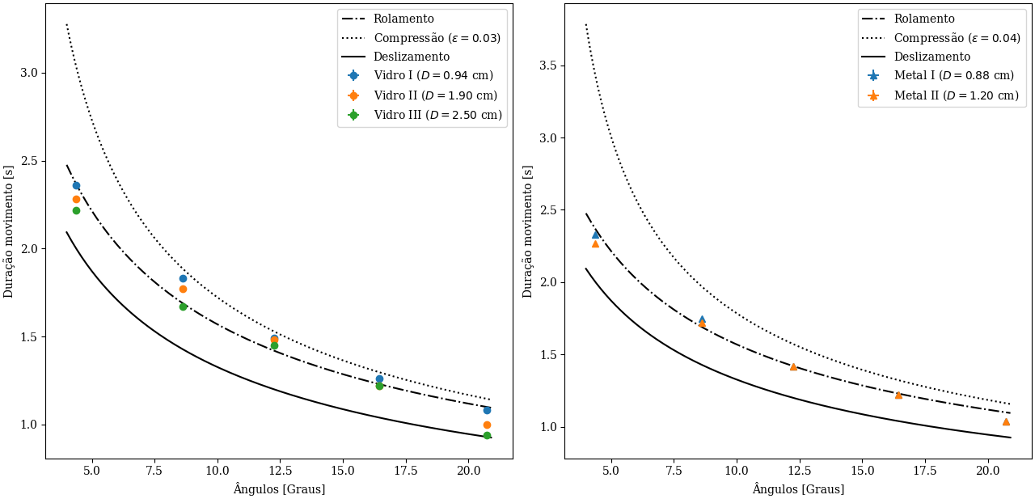Figura 19 - Gráficos dos resultados para a duração do movimento das esferas de vidro (esquerda) e esferas de metal (direita) em comparação com os modelos teóricos para ângulos entre 0 e 20 graus

Observando os últimos resultados, percebe-se que a duração do movimento independe do raio das esferas – assim como todos os modelos teóricos previram, uma vez que para esferas de mesmo material com raios diferentes a duração do movimento é aproximadamente a mesma. Para investigar o intervalo entre 0° e 10º foram utilizadas apenas a esferas de maior diâmetro (Vidro III e Metal II), cujo comportamento está expresso na tabela abaixo (Tabela 8):

Tabela 8 - Duração do movimento para ângulos entre 0º e 10º com as esferas Vidro III e Metal II e respectivas incertezas
(Graus) | (s) | (s) | (s) | (s)
3.71 | 2.74 | 0.01 | 2.82 | 0.01
4.73 | 2.45 | 0.01 | 2.46 | 0.01
5.67 | 2.12 | 0.01 | 2.12 | 0.01
6.70 | 1.97 | 0.01 | 1.95 | 0.01
7.72 | 1.77 | 0.01 | 1.72 | 0.02
8.60 | 1.67 | 0.01 | 1.64 | 0.03
9.24 | 1.64 | 0.01 | 1.60 | 0.01
10.34 | 1.52 | 0.01 | 1.49 | 0.01

Abaixo segue o gráfico da duração do movimento das esferas de vidro e metal em comparação com o previsto pelos modelos de rolamento e resistência ao rolamento (compressão) (Figura 20):

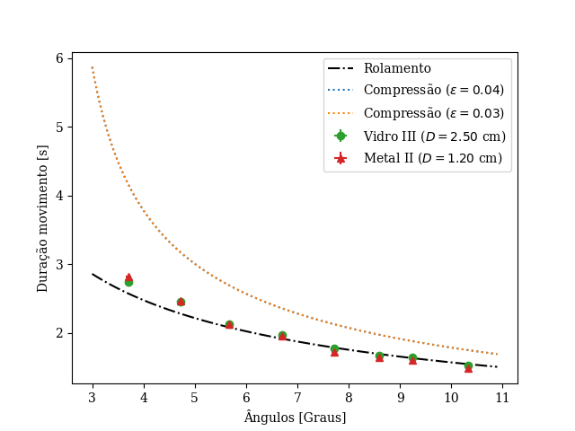Figura 20 - Gráfico dos resultados experimentais da duração do movimento para esferas de vidro (verde) e esferas de metal (vermelha) em comparação com os modelos teóricos para ângulos entre 0 e 10 graus

Para ângulos entre 0° e 10° as esferas de vidro e metal possuem comportamentos idênticos entre si e consequentemente concordantes com o modelo de rolamento – o modelo utilizado corriqueiramente em cursos de Física. Em síntese, os modelos que melhor descrevem o experimento proposto, dentro dos devidos intervalos são expressos na tabela abaixo (Tabela 9):

Tabela 9- Modelos que melhor descrevem o problema da esfera que rola o plano inclinado
Intervalo | Melhor Modelo
0 à 20º | Apenas rolamento
20º à 60º | Composição de rolamento e deslizamento
60º à 90º | Apenas deslizamento

Conclusões e perspectivas
O escopo desse trabalho se inicia com o entendimento de como os as bibliografias usadas em cursos de Física tratam o problema da esfera que rola o plano inclinado. Na maioria deles é utilizado o modelo no qual a força de atrito gera o torque na esfera aumentando a sua velocidade de rotação, fazendo com que a mesma tenha movimento de rotação e translação combinados (rolamento). Outra parcela dos livros de Física analisados sequer tratam de algum problema que se assemelhe a este, principalmente os livros que se distanciam dos livros de mecânica básica – como é o caso de livros de mecânica clássica ou mecânica analítica.
Ao decorrer desse texto foram observados os modelos mais comuns: deslizamento sem atrito, deslizamento com atrito e rolamento. No entanto esses modelos não contemplam situações onde uma esfera que esteja rolando pare, ou haja uma significativa compressão dessa esfera durante o movimento, com o intuito de abranger essas novas situações foi introduzido o modelo que leva em conta a compressão da esfera ou da superfície na qual ela esteja, impondo assim uma resistência ao rolamento.
Durante a análise dos modelos e dos dados experimentais, se tornou perceptível que grandezas como o raio da esfera nada influenciam no resultado final. Observando as curvas, também se percebeu que a resistência ao rolamento e o atrito diminuem a medida que a inclinação do plano inclinado aumenta, ou seja: quando ° os coeficientes . De uma maneira geral, pode-se dizer que para a esfera que rola o plano inclinado não há uma modelagem definitiva, mas sim intervalos onde uma modelagem será mais assertiva que outra, por exemplo: para ângulos entre 0° e 20° o modelo de rolamento descreve bem os resultados experimentais. No entanto para intervalos entre 60° em diante, o modelo de deslizamento se torna mais adequado. Em intervalos intermediários o experimento mostra que características de deslizamento e rolamento coexistem – a esfera pode estar rolando e deslizando ao mesmo tempo, ou até mesmo ora rolando e ora deslizando.
Dentro das características desse experimento, o modelo de compressão não se provou assertivo, o que se deve ao fato de que os utilizados (vidro e metal) possuem uma compressibilidade extremamente baixa, o que claramente não favorece o modelo. Entretanto, tal modelo se prova mais promissor quando o objeto de estudo são rodas de bicicletas ou pneus – materiais emborrachados, uma vez que sua compressibilidade é razoavelmente maior. Tal fato fica evidente quando se observa a incerteza na medida do coeficiente de compressão obtida, que é maior do que a diferença entre os coeficientes, isso indica que em termos experimentais não há uma diferença significativa entre o metal e o vidro. Sob a ótica do experimento, metal e vidro são praticamente semelhantes. Infelizmente, encontrar diversas esferas de materiais diferentes não é uma tarefa trivial, o metal e o vidro foram os únicos materiais disponíveis para se realizar o experimento.
Finalmente, vale a pena comentar a importância desse trabalho em propor novas abordagens e interpretações para uma área que várias bibliografias consideram fechada. Uma vez que todos os livros básicos de Física analisados possuem as mesmas interpretações, os mesmos exemplos e questões quase sempre idênticas, o que pode levar ao estudante universitário de Física a crer, de maneira errônea, que a mecânica está “fechada”, que não há mais problemas a se pesquisar ou desenvolvimentos a serem feitos em tal área da ciência.

Referências
ALONSO, M.; FINN, E. Física: Um curso universitário. 2. ed. São Paulo: Blucher, 2014. v. 1
DEPARTAMENTO DE FÍSICA - CCEN. Incerteza Estatística. In: Apostilas de Física Experimental I. [s.l.] Universidade Federal de Pernambuco, [s.d.].
FEYNMAN, R.; LEIGHTON, R.; SANDS, M. Lições de Física. 2. ed. Porto Alegre: Bookman, 2008. v. 1
GOLDSTEIN, H.; POOLE, C.; SAFKO, J. Classical Mechanics. 3. ed. Porto Alegre: Pearson, 2014.
GREGORY, R. D. Classical Mechanics. 3. ed. New York: Cambridge University Press, 2008.
GRENIER, W. Classical Mechanics: System of particles. 2. ed. [s.l.] Springer, 1989.
HALLIDAY, D.; WALKER, J.; RESNICK, R. Fundamentals of Physics. 10. ed. [s.l.] Wiley, 2014.
KLEPPNER, D.; KOLENKOW, R. An Introduction to mechanics. [s.l.] McGraw-Hill, 1973.
LANDAU, L.; LIFCHITZ, E. Curso de Física: Mecânica. [s.l.] Hemus, 2004.
LOPES, A. Introdução à Mecânica Clássica. 1. ed. São paulo: Editora da Universidade de São Paulo, 2013.
LUIZ, A. Física 1 - Mecânica. 2. ed. [s.l.] Livraria da Física, 2012. v. 1
NUSSENZVEIG, H. Curso de Física Básica. 5. ed. São Paulo: Blucher, 2013. v. 1
SILVEIRA, F. Revista Brasileira de Ensino de Física. Potência de tração de um veículo automotor que se movimenta com velocidade constante, v. 33, n. 1, 2011.
TAYLOR, J. Classical Mechanics. [s.l.] University Science Books, 2004.
THORNTON, S.; MARION, J. Classical Dynamics of Particles and Systems. 5. ed. [s.l.] Cengage, 2003.
TIPLER, P.; MOSCA, G. Physics for Scientists and Engineers. 6. ed. New York: W. H Freeman and Company, 2008.
YOUNG, H.; FREEDMAN, R. University Physics. 14. ed. [s.l.] Pearson, 2015.

Apêndice a – Código utilizado na placa
Abaixo segue uma cópia do código-fonte utilizado para fazer as medidas de tempo na placa Arduino. A versão oficial pode ser acessada através do seguinte endereço eletrônico: https://github.com/gmateusjose/Incline/blob/main/arduino-files/incline.ino/.
/* Board's Configuration */
#define firstSensor 53
#define secondSensor 52

/* Launching settings and uncertainty configuration */
#define LAUNCHES 50
#define UNCERTAINTY 0.01

/* Defining LauncherCounter and dinamically allocate memory to record all launchers */
int launcherCounter = 0;
float *measurements = (float*) malloc(LAUNCHES * sizeof(float));

/* Pin and serial configuration */
void setup() {
pinMode(firstSensor, INPUT);
pinMode(secondSensor, INPUT);
Serial.begin(9600);
}

/* Main function */
void loop() {
// set the variables to save the time when the sphere is at the top
// and when the shpere is at the bottom.
long top = 0;
long bottom = 0;

// Capture all the movements
while(true){
/* Look to see if the sphere is at the top or at the bottom. Important:
*
* If the digitalRead() returns 1 -> there's nothing
* If the digitalRead() returns 0 -> there's something
*/
bool on_top = digitalRead(firstSensor) == 0 && digitalRead(secondSensor) == 1;
bool on_bottom = digitalRead(firstSensor) == 1 && digitalRead(secondSensor) == 0;

if(on_top){
top = millis();
} else if (on_bottom){
bottom = millis();
}

// Checking the measurement condition and save the result.
if(top != 0 and bottom != 0 and bottom > top){
float measurement = (float)(bottom - top)/1000;
measurements[launcherCounter] = measurement;
print_attempts(measurement);
break;
}
}

// Computing the stop condition.
if(launcherCounter < LAUNCHES - 1){
launcherCounter++;
} else {
calculate_mean();
free(measurements);
exit;
}
}

/* Function to calculate mean and the total uncertainty */
void calculate_mean(){
// Defining the variable to store the mean
// and the square of the standart deviation
float mean = 0;
float squaredSD = 0;

// Loop over all the measurements made to calculate the mean
for (int i = 0; i < LAUNCHES; i++){
mean += measurements[i] / (float) LAUNCHES;
}

// Loop over all values again to calculate the total uncertainty
for (int i = 0; i < LAUNCHES; i++){
squaredSD += pow(measurements[i] - mean, 2) / (float) pow(LAUNCHES, 2);
}
float totalUncertainty = sqrt(squaredSD + pow(UNCERTAINTY, 2));

// Print out the mean and the total uncertainty
Serial.print("\nMean: ");
Serial.print(mean);
Serial.print(" +- ");
Serial.print(totalUncertainty);
Serial.print(" s.");
}

/* Function to print the measurements made */
void print_attempts(float measurement){
Serial.print("Attempt ");
Serial.print(launcherCounter + 1);
Serial.print(": ");
Serial.print(measurement);
Serial.println(" s");
}

Apêndice B – Código para cálculo dos Coeficientes
Aqui segue uma cópia do código utilizado para o cálculo dos coeficientes de atrito e de resistência ao rolamento, incluindo os cálculos de incerteza estatística definidos na seção de metodologia.
from math import sin, cos, radians, sqrt, degrees, ceil, atan, tan
from numpy import arange, mean

def calcularCoeficienteJuntoDaIncerteza(listaAngulosCriticos):
anguloCriticoMedio = mean(listaAngulosCriticos)
tangenteAnguloCriticoMedio = tan(radians(anguloCriticoMedio))
incertezaPropagadaAnguloMedio = 0.05 / (dcos(anguloCriticoMedio)**2)

somatorio = 0
for anguloCritico in listaAngulosCriticos:
tangenteAnguloCritico = tan(radians(anguloCritico))
somatorio += (tangenteAnguloCritico -
tangenteAnguloCriticoMedio)**2

incertezaEstatistica = sqrt(somatorio / len(listaAngulosCriticos)) /
sqrt(len(listaAngulosCriticos))
incertezaTotal = sqrt(incertezaEstatistica**2 +
incertezaPropagadaAnguloMedio**2)
print(f"{tangenteAnguloCriticoMedio:.2f} +- {incertezaTotal:.2f}")
return None

angulosCriticosVidro = {
'deslizamento': (12.20, 11.00, 10.15, 14.40, 12.12, 10.30, 11.00,
15.04, 12.00, 11.50, 11.20, 13.20),
'rolamento': (1.50, 1.40, 1.60, 1.20, 1.43, 1.90, 1.80, 1.70, 1.00,
1.60, 4.40, 2.20, 3.00, 2.00, 2.90)
}

angulosCriticosMetal = {
'deslizamento': (12.45, 12.50, 12.00, 12.30, 12.31, 14.80, 14.60,
15.30, 14.90, 14.90),
'rolamento': (2.80, 1.70, 1.20, 1.30, 1.75, 3.40, 3.10, 1.50, 2.00,
2.50)
}

calcularCoeficienteJuntoDaIncerteza(angulosCriticosVidro['deslizamento'])
calcularCoeficienteJuntoDaIncerteza(angulosCriticosVidro['rolamento'])

calcularCoeficienteJuntoDaIncerteza(angulosCriticosMetal['deslizamento'])
calcularCoeficienteJuntoDaIncerteza(angulosCriticosMetal['rolamento'])

apêndice c – Códigos para análise dos modelos
Nesta seção residem os códigos-fonte usados na análise gráfica dos modelos, no total são cinco arquivos diferentes:

fixedLength_15.py – Responsável pela criação do gráfico Error: Reference source not found:
import matplotlib as mpl
import matplotlib.pyplot as plt

from math import sin, cos, radians, sqrt, degrees, ceil, atan, tan
from numpy import arange, mean

mpl.rcParams['font.family'] = 'serif'

dsin = lambda deg_angle: sin(radians(deg_angle))
dcos = lambda deg_angle: cos(radians(deg_angle))

GRAV = 9.82

def returnSqrtOrNone(numerador, denominador):
try:
return sqrt(numerador / denominador)
except ValueError:
raise

def tempoComCompressao(comprimento, angulo, coefCompressao):
numerador = 2.8 * comprimento
denominador = GRAV * (dsin(angulo) - coefCompressao * dcos(angulo))
return returnSqrtOrNone(numerador, denominador)

def tempoComRolamento(comprimento, angulo):
numerador = 2.8 * comprimento
denominador = GRAV * dsin(angulo)
return returnSqrtOrNone(numerador, denominador)

def tempoComDeslizamento(comprimento, angulo):
numerador = 2 * comprimento
denominador = GRAV * dsin(angulo)
return returnSqrtOrNone(numerador, denominador)

def tempoComFriccao(comprimento, angulo, coefAtrito):
numerador = 2 * comprimento
denominador = GRAV * (dsin(angulo) - coefAtrito*dcos(angulo))
return returnSqrtOrNone(numerador, denominador)

figure, (firstPlot, secondPlot) = plt.subplots(nrows=1, ncols=2, constrained_layout=True)

coefAtritoVidro = 0.21
coefCompressaoVidro = 0.03
angulos_teoricos_vidro = arange(15, 90)

modelo_deslizamento_vidro = [tempoComDeslizamento(1.5, angulo) for angulo in \
angulos_teoricos_vidro]
modelo_friccao_vidro = [tempoComFriccao(1.5, angulo, coefAtritoVidro) for angulo in \
angulos_teoricos_vidro]
modelo_rolamento_vidro = [tempoComRolamento(1.5, angulo) for angulo in \
angulos_teoricos_vidro]
modelo_compressao_vidro = [tempoComCompressao(1.5, angulo, coefCompressaoVidro) for angulo \
in angulos_teoricos_vidro]

firstPlot.errorbar(angulos_teoricos_vidro, modelo_deslizamento_vidro, fmt='-', \
label="Deslizamento")
firstPlot.errorbar(angulos_teoricos_vidro, modelo_friccao_vidro, fmt='-', \
label=rf"Fricção ($\mu = {coefAtritoVidro}$)")
firstPlot.errorbar(angulos_teoricos_vidro, modelo_rolamento_vidro, fmt='-', \
label="Rolamento")
firstPlot.errorbar(angulos_teoricos_vidro, modelo_compressao_vidro, fmt='-', \
label=rf"Compressão ($\alpha = {coefCompressaoVidro}$)")

firstPlot.set_xlabel('Ângulo [Graus]')
firstPlot.set_ylabel('Duração movimento [s]')
firstPlot.legend()

coefAtritoMetal = 0.24
coefCompressaoMetal = 0.04
angulos_teoricos_metal = arange(15, 90)

modelo_deslizamento_metal = [tempoComDeslizamento(1.5, angulo) for angulo in \
angulos_teoricos_metal]
modelo_friccao_metal = [tempoComFriccao(1.5, angulo, coefAtritoMetal) for angulo in \
angulos_teoricos_metal]
modelo_rolamento_metal = [tempoComRolamento(1.5, angulo) for angulo in \
angulos_teoricos_metal]
modelo_compressao_metal = [tempoComCompressao(1.5, angulo, coefCompressaoMetal) for angulo \
in angulos_teoricos_metal]

secondPlot.errorbar(angulos_teoricos_metal, modelo_deslizamento_metal, fmt='--', \
label="Deslizamento")
secondPlot.errorbar(angulos_teoricos_metal, modelo_friccao_metal, fmt='--', \
label=rf"Fricção ($\mu = {coefAtritoMetal}$)")
secondPlot.errorbar(angulos_teoricos_metal, modelo_rolamento_metal, fmt='--', \
label="Rolamento")
secondPlot.errorbar(angulos_teoricos_metal, modelo_compressao_metal, fmt='--', \
label=rf"Compressão ($\alpha = {coefCompressaoMetal}$)")

secondPlot.set_xlabel('Ângulo [Graus]')
secondPlot.set_ylabel('Duração movimento [s]')
secondPlot.legend()

plt.show()
fixedLength_06.py – Responsável pela criação do gráfico Error: Reference source not found:
import matplotlib as mpl
import matplotlib.pyplot as plt

from math import sin, cos, radians, sqrt, degrees, ceil, atan, tan
from numpy import arange, mean

mpl.rcParams['font.family'] = 'serif'

dsin = lambda deg_angle: sin(radians(deg_angle))
dcos = lambda deg_angle: cos(radians(deg_angle))

GRAV = 9.82

def returnSqrtOrNone(numerador, denominador):
try:
return sqrt(numerador / denominador)
except ValueError:
raise

def tempoComCompressao(comprimento, angulo, coefCompressao):
numerador = 2.8 * comprimento
denominador = GRAV * (dsin(angulo) - coefCompressao * dcos(angulo))
return returnSqrtOrNone(numerador, denominador)

def tempoComRolamento(comprimento, angulo):
numerador = 2.8 * comprimento
denominador = GRAV * dsin(angulo)
return returnSqrtOrNone(numerador, denominador)

def tempoComDeslizamento(comprimento, angulo):
numerador = 2 * comprimento
denominador = GRAV * dsin(angulo)
return returnSqrtOrNone(numerador, denominador)

def tempoComFriccao(comprimento, angulo, coefAtrito):
numerador = 2 * comprimento
denominador = GRAV * (dsin(angulo) - coefAtrito*dcos(angulo))
return returnSqrtOrNone(numerador, denominador)

figure, (firstPlot, secondPlot) = plt.subplots(nrows=1, ncols=2, constrained_layout=True)

coefAtritoVidro = 0.21
coefCompressaoVidro = 0.03
angulos_teoricos_vidro = arange(15, 90)

modelo_deslizamento_vidro = [tempoComDeslizamento(0.6, angulo) for angulo in \
angulos_teoricos_vidro]
modelo_friccao_vidro = [tempoComFriccao(0.6, angulo, coefAtritoVidro) for angulo in \
angulos_teoricos_vidro]
modelo_rolamento_vidro = [tempoComRolamento(0.6, angulo) for angulo in \
angulos_teoricos_vidro]
modelo_compressao_vidro = [tempoComCompressao(0.6, angulo, coefCompressaoVidro) for angulo \
in angulos_teoricos_vidro]

firstPlot.errorbar(angulos_teoricos_vidro, modelo_deslizamento_vidro, fmt='-', \
label="Deslizamento")
firstPlot.errorbar(angulos_teoricos_vidro, modelo_friccao_vidro, fmt='-', \
label=rf"Fricção ($\mu = {coefAtritoVidro}$)")
firstPlot.errorbar(angulos_teoricos_vidro, modelo_rolamento_vidro, fmt='-', \
label="Rolamento")
firstPlot.errorbar(angulos_teoricos_vidro, modelo_compressao_vidro, fmt='-', \
label=rf"Compressão ($\alpha = {coefCompressaoVidro}$)")

firstPlot.set_xlabel('Ângulo [Graus]')
firstPlot.set_ylabel('Duração movimento [s]')
firstPlot.legend()

coefAtritoMetal = 0.24
coefCompressaoMetal = 0.04
angulos_teoricos_metal = arange(15, 90)

modelo_deslizamento_metal = [tempoComDeslizamento(0.6, angulo) for angulo in \
angulos_teoricos_metal]
modelo_friccao_metal = [tempoComFriccao(0.6, angulo, coefAtritoMetal) for angulo in \
angulos_teoricos_metal]
modelo_rolamento_metal = [tempoComRolamento(0.6, angulo) for angulo in \
angulos_teoricos_metal]
modelo_compressao_metal = [tempoComCompressao(0.6, angulo, coefCompressaoMetal) for angulo \
in angulos_teoricos_metal]

secondPlot.errorbar(angulos_teoricos_metal, modelo_deslizamento_metal, fmt='--', \
label="Deslizamento")
secondPlot.errorbar(angulos_teoricos_metal, modelo_friccao_metal, fmt='--', \
label=rf"Fricção ($\mu = {coefAtritoMetal}$)")
secondPlot.errorbar(angulos_teoricos_metal, modelo_rolamento_metal, fmt='--', \
label="Rolamento")
secondPlot.errorbar(angulos_teoricos_metal, modelo_compressao_metal, fmt='--', \
label=rf"Compressão ($\alpha = {coefCompressaoMetal}$)")

secondPlot.set_xlabel('Ângulo [Graus]')
secondPlot.set_ylabel('Duração movimento [s]')
secondPlot.legend()

plt.show()
fixedAngle_30.py – Responsável pela criação do gráfico Error: Reference source not found:
import matplotlib as mpl
import matplotlib.pyplot as plt

from math import sin, cos, radians, sqrt, degrees, ceil, atan, tan
from numpy import arange, mean

mpl.rcParams['font.family'] = 'serif'

dsin = lambda deg_angle: sin(radians(deg_angle))
dcos = lambda deg_angle: cos(radians(deg_angle))

GRAV = 9.82

def returnSqrtOrNone(numerador, denominador):
try:
return sqrt(numerador / denominador)
except ValueError:
raise

def tempoComCompressao(comprimento, angulo, coefCompressao):
numerador = 2.8 * comprimento
denominador = GRAV * (dsin(angulo) - coefCompressao * dcos(angulo))
return returnSqrtOrNone(numerador, denominador)

def tempoComRolamento(comprimento, angulo):
numerador = 2.8 * comprimento
denominador = GRAV * dsin(angulo)
return returnSqrtOrNone(numerador, denominador)

def tempoComDeslizamento(comprimento, angulo):
numerador = 2 * comprimento
denominador = GRAV * dsin(angulo)
return returnSqrtOrNone(numerador, denominador)

def tempoComFriccao(comprimento, angulo, coefAtrito):
numerador = 2 * comprimento
denominador = GRAV * (dsin(angulo) - coefAtrito*dcos(angulo))
return returnSqrtOrNone(numerador, denominador)

figure, (firstPlot, secondPlot) = plt.subplots(nrows=1, ncols=2, constrained_layout=True)

coefAtritoVidro = 0.21
coefCompressaoVidro = 0.03
comps_teoricos_vidro = arange(0.1, 1.5, 0.05)

modelo_deslizamento_vidro = [tempoComDeslizamento(comp, 30) for comp in \
comps_teoricos_vidro]
modelo_friccao_vidro = [tempoComFriccao(comp, 30, coefAtritoVidro) for comp in \
comps_teoricos_vidro]
modelo_rolamento_vidro = [tempoComRolamento(comp, 30) for comp in \
comps_teoricos_vidro]
modelo_compressao_vidro = [tempoComCompressao(comp, 30, coefCompressaoVidro) for comp \
in comps_teoricos_vidro]

firstPlot.errorbar(comps_teoricos_vidro, modelo_deslizamento_vidro, fmt='-', \
label="Deslizamento")
firstPlot.errorbar(comps_teoricos_vidro, modelo_friccao_vidro, fmt='-', \
label=rf"Fricção ($\mu = {coefAtritoVidro}$)")
firstPlot.errorbar(comps_teoricos_vidro, modelo_rolamento_vidro, fmt='-', \
label="Rolamento")
firstPlot.errorbar(comps_teoricos_vidro, modelo_compressao_vidro, fmt='-', \
label=rf"Compressão ($\alpha = {coefCompressaoVidro}$)")

firstPlot.set_xlabel('Comprimento Plano [m]')
firstPlot.set_ylabel('Duração movimento [s]')
firstPlot.legend()

coefAtritoMetal = 0.24
coefCompressaoMetal = 0.04
comps_teoricos_metal = arange(0.1, 1.5, 0.05)

modelo_deslizamento_metal = [tempoComDeslizamento(comp, 30) for comp in \
comps_teoricos_metal]
modelo_friccao_metal = [tempoComFriccao(comp, 30, coefAtritoMetal) for comp in \
comps_teoricos_metal]
modelo_rolamento_metal = [tempoComRolamento(comp, 30) for comp in \
comps_teoricos_metal]
modelo_compressao_metal = [tempoComCompressao(comp, 30, coefCompressaoMetal) for comp \
in comps_teoricos_metal]

secondPlot.errorbar(comps_teoricos_metal, modelo_deslizamento_metal, fmt='--', \
label="Deslizamento")
secondPlot.errorbar(comps_teoricos_metal, modelo_friccao_metal, fmt='--', \
label=rf"Fricção ($\mu = {coefAtritoMetal}$)")
secondPlot.errorbar(comps_teoricos_metal, modelo_rolamento_metal, fmt='--', \
label="Rolamento")
secondPlot.errorbar(comps_teoricos_metal, modelo_compressao_metal, fmt='--', \
label=rf"Compressão ($\alpha = {coefCompressaoMetal}$)")

secondPlot.set_xlabel('Comprimento Plano [m]')
secondPlot.set_ylabel('Duração movimento [s]')
secondPlot.legend()

plt.show()
fixedAngle_60.py – Responsável pela criação do gráfico Error: Reference source not found:
import matplotlib as mpl
import matplotlib.pyplot as plt

from math import sin, cos, radians, sqrt, degrees, ceil, atan, tan
from numpy import arange, mean

mpl.rcParams['font.family'] = 'serif'

dsin = lambda deg_angle: sin(radians(deg_angle))
dcos = lambda deg_angle: cos(radians(deg_angle))

GRAV = 9.82

def returnSqrtOrNone(numerador, denominador):
try:
return sqrt(numerador / denominador)
except ValueError:
raise

def tempoComCompressao(comprimento, angulo, coefCompressao):
numerador = 2.8 * comprimento
denominador = GRAV * (dsin(angulo) - coefCompressao * dcos(angulo))
return returnSqrtOrNone(numerador, denominador)

def tempoComRolamento(comprimento, angulo):
numerador = 2.8 * comprimento
denominador = GRAV * dsin(angulo)
return returnSqrtOrNone(numerador, denominador)

def tempoComDeslizamento(comprimento, angulo):
numerador = 2 * comprimento
denominador = GRAV * dsin(angulo)
return returnSqrtOrNone(numerador, denominador)

def tempoComFriccao(comprimento, angulo, coefAtrito):
numerador = 2 * comprimento
denominador = GRAV * (dsin(angulo) - coefAtrito*dcos(angulo))
return returnSqrtOrNone(numerador, denominador)

figure, (firstPlot, secondPlot) = plt.subplots(nrows=1, ncols=2, constrained_layout=True)

coefAtritoVidro = 0.21
coefCompressaoVidro = 0.03
comps_teoricos_vidro = arange(0.1, 1.5, 0.05)

modelo_deslizamento_vidro = [tempoComDeslizamento(comp, 60) for comp in \
comps_teoricos_vidro]
modelo_friccao_vidro = [tempoComFriccao(comp, 60, coefAtritoVidro) for comp in \
comps_teoricos_vidro]
modelo_rolamento_vidro = [tempoComRolamento(comp, 60) for comp in \
comps_teoricos_vidro]
modelo_compressao_vidro = [tempoComCompressao(comp, 60, coefCompressaoVidro) for comp \
in comps_teoricos_vidro]

firstPlot.errorbar(comps_teoricos_vidro, modelo_deslizamento_vidro, fmt='-', \
label="Deslizamento")
firstPlot.errorbar(comps_teoricos_vidro, modelo_friccao_vidro, fmt='-', \
label=rf"Fricção ($\mu = {coefAtritoVidro}$)")
firstPlot.errorbar(comps_teoricos_vidro, modelo_rolamento_vidro, fmt='-', \
label="Rolamento")
firstPlot.errorbar(comps_teoricos_vidro, modelo_compressao_vidro, fmt='-', \
label=rf"Compressão ($\alpha = {coefCompressaoVidro}$)")

firstPlot.set_xlabel('Comprimento Plano [m]')
firstPlot.set_ylabel('Duração movimento [s]')
firstPlot.legend()

coefAtritoMetal = 0.24
coefCompressaoMetal = 0.04
comps_teoricos_metal = arange(0.1, 1.5, 0.05)

modelo_deslizamento_metal = [tempoComDeslizamento(comp, 60) for comp in \
comps_teoricos_metal]
modelo_friccao_metal = [tempoComFriccao(comp, 60, coefAtritoMetal) for comp in \
comps_teoricos_metal]
modelo_rolamento_metal = [tempoComRolamento(comp, 60) for comp in \
comps_teoricos_metal]
modelo_compressao_metal = [tempoComCompressao(comp, 60, coefCompressaoMetal) for comp \
in comps_teoricos_metal]

secondPlot.errorbar(comps_teoricos_metal, modelo_deslizamento_metal, fmt='--', \
label="Deslizamento")
secondPlot.errorbar(comps_teoricos_metal, modelo_friccao_metal, fmt='--', \
label=rf"Fricção ($\mu = {coefAtritoMetal}$)")
secondPlot.errorbar(comps_teoricos_metal, modelo_rolamento_metal, fmt='--', \
label="Rolamento")
secondPlot.errorbar(comps_teoricos_metal, modelo_compressao_metal, fmt='--', \
label=rf"Compressão ($\alpha = {coefCompressaoMetal}$)")

secondPlot.set_xlabel('Comprimento Plano [m]')
secondPlot.set_ylabel('Duração movimento [s]')
secondPlot.legend()

plt.show()
rollingConstant.py – Responsável pela criação do gráfico Error: Reference source not found:
import matplotlib as mpl
import matplotlib.pyplot as plt

from math import sin, cos, radians, sqrt, degrees, ceil, atan, tan
from numpy import arange, mean

mpl.rcParams['font.family'] = 'serif'

dsin = lambda deg_angle: sin(radians(deg_angle))
dcos = lambda deg_angle: cos(radians(deg_angle))

GRAV = 9.82

def returnSqrtOrNone(numerador, denominador):
try:
return sqrt(numerador / denominador)
except ValueError:
raise

def tempoComCompressao(comprimento, angulo, coefCompressao):
numerador = 2.8 * comprimento
denominador = GRAV * (dsin(angulo) - coefCompressao * dcos(angulo))
return returnSqrtOrNone(numerador, denominador)

def tempoComRolamento(comprimento, angulo):
numerador = 2.8 * comprimento
denominador = GRAV * dsin(angulo)
return returnSqrtOrNone(numerador, denominador)

def tempoComDeslizamento(comprimento, angulo):
numerador = 2 * comprimento
denominador = GRAV * dsin(angulo)
return returnSqrtOrNone(numerador, denominador)

def tempoComFriccao(comprimento, angulo, coefAtrito):
numerador = 2 * comprimento
denominador = GRAV * (dsin(angulo) - coefAtrito*dcos(angulo))
return returnSqrtOrNone(numerador, denominador)

figure, (firstPlot, secondPlot) = plt.subplots(nrows=1, ncols=2, constrained_layout=True)

coefsCompressao = arange(0.05, 0.35, 0.05)
angulos_teoricos = arange(20, 90)

for coef in coefsCompressao:
modeloCompressao = [tempoComCompressao(1.5, angulo, coef) for angulo in \
angulos_teoricos]
firstPlot.errorbar(angulos_teoricos, modeloCompressao, \
label=rf"$\alpha = {coef:.2f}$")

firstPlot.set_xlabel('Ângulos [Graus]')
firstPlot.set_ylabel('Duração do movimento [s]')
firstPlot.legend()

comp_teoricos = arange(0.1, 1.5, 0.05)

for coef in coefsCompressao:
modeloCompressao = [tempoComCompressao(comp, 45, coef) for comp in \
comp_teoricos]
secondPlot.errorbar(comp_teoricos, modeloCompressao, \
label=rf"$\alpha = {coef:.2f}$")

secondPlot.set_xlabel('Comprimento Plano [m]')
secondPlot.set_ylabel('Duração do movimento[s]')
secondPlot.legend()

plt.show()

Apêndice D – códigos para análise dos resultados
Finalmente nesta secção seguem os códigos utilizados para realizar a comparação entre os dados experimentais obtidos e as curvas teóricas propostas, os códigos estão divididos em três diferentes arquivos – um para cada modalidade do experimento.

experiment_0_90.py – Responsável pela criação do gráfico Error: Reference source not found:
import matplotlib as mpl
import matplotlib.pyplot as plt

from math import sin, cos, radians, sqrt, degrees, ceil, atan, tan
from numpy import arange, mean

mpl.rcParams['font.family'] = 'serif'

dsin = lambda deg_angle: sin(radians(deg_angle))
dcos = lambda deg_angle: cos(radians(deg_angle))

GRAV = 9.82
INCERTEZA_ANGULO = 0.05

def returnSqrtOrNone(numerador, denominador):
try:
return sqrt(numerador / denominador)
except ValueError:
raise

def tempoComCompressao(comprimento, angulo, coefCompressao):
numerador = 2.8 * comprimento
denominador = GRAV * (dsin(angulo) - coefCompressao * dcos(angulo))
return returnSqrtOrNone(numerador, denominador)

def tempoComRolamento(comprimento, angulo):
numerador = 2.8 * comprimento
denominador = GRAV * dsin(angulo)
return returnSqrtOrNone(numerador, denominador)

def tempoComDeslizamento(comprimento, angulo):
numerador = 2 * comprimento
denominador = GRAV * dsin(angulo)
return returnSqrtOrNone(numerador, denominador)

def tempoComFriccao(comprimento, angulo, coefAtrito):
numerador = 2 * comprimento
denominador = GRAV * (dsin(angulo) - coefAtrito*dcos(angulo))
return returnSqrtOrNone(numerador, denominador)

figure, (firstPlot, secondPlot) = plt.subplots(nrows=1, ncols=2, constrained_layout=True)

angulosExperimentais = [10.08, 20.72, 30.52, 40.30, 50.30, 60.37, 70.45, 80.73]
resultadosVidroI = [1.76, 1.08, 0.90, 0.77, 0.69, 0.62, 0.56, 0.53]
resultadosVidroII = [1.65, 1.00, 0.86, 0.74, 0.67, 0.61, 0.56, 0.52]
resultadosVidroIII = [1.64, 0.94, 0.84, 0.75, 0.68, 0.60, 0.56, 0.52]

coefCompressaoVidro = 0.03
angulosTeoricos = arange(10, 90, 1)

modeloCompressaoVidro = [tempoComCompressao(1.5, angulo, coefCompressaoVidro) for \
angulo in angulosTeoricos]
modeloRolamento = [tempoComRolamento(1.5, angulo) for angulo in angulosTeoricos]
modeloDeslizamento = [tempoComDeslizamento(1.5, angulo) for angulo in angulosTeoricos]

# Plot dos modelos teóricos
firstPlot.errorbar(angulosTeoricos, modeloRolamento, c='black', fmt='-.', \
label="Rolamento")
firstPlot.errorbar(angulosTeoricos, modeloCompressaoVidro, c='black', fmt=':', \
label=rf"Compressão ($\alpha = {coefCompressaoVidro}$)")
firstPlot.errorbar(angulosTeoricos, modeloDeslizamento, c='black', fmt='-', \
label="Deslizamento")

# Plot dos resultados experimentais
firstPlot.errorbar(angulosExperimentais, resultadosVidroI, yerr=0.01, \
xerr=INCERTEZA_ANGULO, fmt='o', label=r'Vidro I ($D = 0.94$ cm)')
firstPlot.errorbar(angulosExperimentais, resultadosVidroII, yerr=0.01, \
xerr=INCERTEZA_ANGULO, fmt='o', label=r'Vidro II ($D = 1.90$ cm)')
firstPlot.errorbar(angulosExperimentais, resultadosVidroIII, yerr=0.01, \
xerr=INCERTEZA_ANGULO, fmt='o', label=r'Vidro III ($D = 2.50$ cm)')

firstPlot.set_xlabel('Ângulos [Graus]')
firstPlot.set_ylabel('Duração movimento [s]')
firstPlot.legend()

resultadosMetalI = [1.70, 1.04, 0.88, 0.76, 0.64, 0.61, 0.55, 0.52]
resultadosMetalII = [1.67, 1.04, 0.87, 0.75, 0.67, 0.61, 0.55, 0.52]

incerteza = 0.01
coefCompressaoMetal = 0.04

angulosTeoricos = arange(10, 90, 1)
modeloCompressaoMetal = [tempoComCompressao(1.5, angulo, coefCompressaoMetal) for \
angulo in angulosTeoricos]
modeloRolamento = [tempoComRolamento(1.5, angulo) for angulo in angulosTeoricos]
modeloDeslizamento = [tempoComDeslizamento(1.5, angulo) for angulo in angulosTeoricos]

# Plot dos modelos teóricos
secondPlot.errorbar(angulosTeoricos, modeloRolamento, c='black', fmt='-.', \
label="Rolamento")
secondPlot.errorbar(angulosTeoricos, modeloCompressaoMetal, c='black', fmt=':', \
label=rf"Compressão ($\alpha = {coefCompressaoMetal}$)")
secondPlot.errorbar(angulosTeoricos, modeloDeslizamento, c='black', fmt='-', \
label="Deslizamento")

# Plot dos resultados experimentais
secondPlot.errorbar(angulosExperimentais, resultadosMetalI, yerr=0.01, \
xerr=INCERTEZA_ANGULO, fmt='^', label='Metal I ($D = 0.88$ cm)')
secondPlot.errorbar(angulosExperimentais, resultadosMetalII, yerr=0.01, \
xerr=INCERTEZA_ANGULO, fmt='^', label='Metal II ($D = 1.20$ cm)')

secondPlot.set_xlabel('Ângulos [Graus]')
secondPlot.set_ylabel('Duração movimento [s]')
secondPlot.legend()

plt.show()

experiment_0_20.py – Responsável pela criação do gráfico Error: Reference source not found:
import matplotlib as mpl
import matplotlib.pyplot as plt

from math import sin, cos, radians, sqrt, degrees, ceil, atan, tan
from numpy import arange, mean

mpl.rcParams['font.family'] = 'serif'

dsin = lambda deg_angle: sin(radians(deg_angle))
dcos = lambda deg_angle: cos(radians(deg_angle))

GRAV = 9.82
INCERTEZA_ANGULO = 0.05

def returnSqrtOrNone(numerador, denominador):
try:
return sqrt(numerador / denominador)
except ValueError:
raise

def tempoComCompressao(comprimento, angulo, coefCompressao):
numerador = 2.8 * comprimento
denominador = GRAV * (dsin(angulo) - coefCompressao * dcos(angulo))
return returnSqrtOrNone(numerador, denominador)

def tempoComRolamento(comprimento, angulo):
numerador = 2.8 * comprimento
denominador = GRAV * dsin(angulo)
return returnSqrtOrNone(numerador, denominador)

def tempoComDeslizamento(comprimento, angulo):
numerador = 2 * comprimento
denominador = GRAV * dsin(angulo)
return returnSqrtOrNone(numerador, denominador)

def tempoComFriccao(comprimento, angulo, coefAtrito):
numerador = 2 * comprimento
denominador = GRAV * (dsin(angulo) - coefAtrito*dcos(angulo))
return returnSqrtOrNone(numerador, denominador)

figure, (firstPlot, secondPlot) = plt.subplots(nrows=1, ncols=2, constrained_layout=True)

angulosExperimentais = [4.37, 8.62, 12.26, 16.45, 20.72]

resultadosVidroI = [2.36, 1.83, 1.49, 1.26, 1.08]
resultadosVidroII = [2.28, 1.77, 1.48, 1.22, 1.00]
resultadosVidroIII = [2.22, 1.67, 1.45, 1.22, 0.94]

incerteza = 0.01
coefCompressaoVidro = 0.03
angulosTeoricos = arange(4, 21, 0.1)

modeloCompressaoVidro = [tempoComCompressao(1.5, angulo, coefCompressaoVidro) for \
angulo in angulosTeoricos]
modeloRolamento = [tempoComRolamento(1.5, angulo) for angulo in angulosTeoricos]
modeloDeslizamento = [tempoComDeslizamento(1.5, angulo) for angulo in angulosTeoricos]

# Plot dos modelos teóricos
firstPlot.errorbar(angulosTeoricos, modeloRolamento, c='black', fmt='-.', \
label="Rolamento")
firstPlot.errorbar(angulosTeoricos, modeloCompressaoVidro, c='black', fmt=':', \
label=rf"Compressão ($\alpha = {coefCompressaoVidro}$)")
firstPlot.errorbar(angulosTeoricos, modeloDeslizamento, c='black', fmt='-', \
label="Deslizamento")

# Plot dos resultados experimentais
firstPlot.errorbar(angulosExperimentais, resultadosVidroI, yerr=0.01, \
xerr=INCERTEZA_ANGULO, fmt='o', label=r'Vidro I ($D = 0.94$ cm)')
firstPlot.errorbar(angulosExperimentais, resultadosVidroII, yerr=0.01, \
xerr=INCERTEZA_ANGULO, fmt='o', label=r'Vidro II ($D = 1.90$ cm)')
firstPlot.errorbar(angulosExperimentais, resultadosVidroIII, yerr=0.01, \
xerr=INCERTEZA_ANGULO, fmt='o', label=r'Vidro III ($D = 2.50$ cm)')

firstPlot.set_xlabel('Ângulos [Graus]')
firstPlot.set_ylabel('Duração movimento [s]')
firstPlot.legend()

resultadosMetalI = [2.33, 1.75, 1.42, 1.22, 1.04]
resultadosMetalII = [2.27, 1.72, 1.42, 1.22, 1.04]
incerteza = 0.01
coefCompressaoMetal = 0.04

modeloCompressaoMetal = [tempoComCompressao(1.5, angulo, coefCompressaoMetal) for \
angulo in angulosTeoricos]
modeloRolamento = [tempoComRolamento(1.5, angulo) for angulo in angulosTeoricos]
modeloDeslizamento = [tempoComDeslizamento(1.5, angulo) for angulo in angulosTeoricos]

# Plot dos modelos teóricos
secondPlot.errorbar(angulosTeoricos, modeloRolamento, c='black', fmt='-.', \
label="Rolamento")
secondPlot.errorbar(angulosTeoricos, modeloCompressaoMetal, c='black', fmt=':', \
label=rf"Compressão ($\alpha = {coefCompressaoMetal}$)")
secondPlot.errorbar(angulosTeoricos, modeloDeslizamento, c='black', fmt='-', \
label="Deslizamento")

# Plot dos resultados experimentais
secondPlot.errorbar(angulosExperimentais, resultadosMetalI, yerr=0.01, \
xerr=INCERTEZA_ANGULO, fmt='^', label='Metal I ($D = 0.88$ cm)')
secondPlot.errorbar(angulosExperimentais, resultadosMetalII, yerr=0.01, \
xerr=INCERTEZA_ANGULO, fmt='^', label='Metal II ($D = 1.20$ cm)')

secondPlot.set_xlabel('Ângulos [Graus]')
secondPlot.set_ylabel('Duração movimento [s]')
secondPlot.legend()

plt.show()
experiment_0_10.py – Responsável pela criação do gráfico Error: Reference source not found:
import matplotlib as mpl
import matplotlib.pyplot as plt

from math import sin, cos, radians, sqrt, degrees, ceil, atan, tan
from numpy import arange, mean

mpl.rcParams['font.family'] = 'serif'

dsin = lambda deg_angle: sin(radians(deg_angle))
dcos = lambda deg_angle: cos(radians(deg_angle))

GRAV = 9.82
INCERTEZA_ANGULO = 0.05

def returnSqrtOrNone(numerador, denominador):
try:
return sqrt(numerador / denominador)
except ValueError:
raise

def tempoComCompressao(comprimento, angulo, coefCompressao):
numerador = 2.8 * comprimento
denominador = GRAV * (dsin(angulo) - coefCompressao * dcos(angulo))
return returnSqrtOrNone(numerador, denominador)

def tempoComRolamento(comprimento, angulo):
numerador = 2.8 * comprimento
denominador = GRAV * dsin(angulo)
return returnSqrtOrNone(numerador, denominador)

def tempoComDeslizamento(comprimento, angulo):
numerador = 2 * comprimento
denominador = GRAV * dsin(angulo)
return returnSqrtOrNone(numerador, denominador)

def tempoComFriccao(comprimento, angulo, coefAtrito):
numerador = 2 * comprimento
denominador = GRAV * (dsin(angulo) - coefAtrito*dcos(angulo))
return returnSqrtOrNone(numerador, denominador)

angulosExperimentais = [3.71, 4.73, 5.67, 6.70, 7.72, 8.60, 9.24, 10.34]
resultadosVidro = [2.74, 2.45, 2.12, 1.97, 1.77, 1.67, 1.64, 1.52]
resultadosMetal = [2.82, 2.46, 2.12, 1.95, 1.72, 1.64, 1.60, 1.49]

incertezaVidro = [0.01, 0.01, 0.01, 0.01, 0.01, 0.01, 0.01, 0.01]
incertezaMetal = [0.01, 0.01, 0.01, 0.01, 0.02, 0.03, 0.01, 0.01]

coefCompressaoMetal = 0.04
coefCompressaoVidro = 0.03

angulosTeoricos = arange(3, 11, 0.1)
modeloCompressaoMetal = [tempoComCompressao(1.5, angulo, coefCompressaoMetal) for \
angulo in angulosTeoricos]
modeloCompressaoVidro = [tempoComCompressao(1.5, angulo, coefCompressaoMetal) for \
angulo in angulosTeoricos]
modeloRolamento = [tempoComRolamento(1.5, angulo) for angulo in angulosTeoricos]

# Plot dos modelos teóricos
plt.errorbar(angulosTeoricos, modeloRolamento, c='black', fmt='-.', \
label="Rolamento")
plt.errorbar(angulosTeoricos, modeloCompressaoMetal, fmt=':', \
label=rf"Compressão ($\alpha = {coefCompressaoMetal}$)")
plt.errorbar(angulosTeoricos, modeloCompressaoVidro, fmt=':', \
label=rf"Compressão ($\alpha = {coefCompressaoVidro}$)")

# Plot dos resultados experimentais
plt.errorbar(angulosExperimentais, resultadosVidro, xerr=INCERTEZA_ANGULO, \
yerr=incertezaVidro, fmt='o', label=r'Vidro III ($D = 2.50$ cm)')
plt.errorbar(angulosExperimentais, resultadosMetal, xerr=INCERTEZA_ANGULO, \
yerr=incertezaMetal, fmt='^', label=r'Metal II ($D = 1.20$ cm)')

plt.xlabel('Ângulos [Graus]')
plt.ylabel('Duração movimento [s]')
plt.legend()
plt.show()

